PROGNOZA ODDZIAŁYWANIA NA
ŚRODOWISKO

USTALEŃ MIEJSCOWEGO PLANU
ZAGOSPODAROWANIA PRZESTRZENNEGO
dla obszaru położonego
w obrębie geodezyjnym Chorzew


AUTOR:

mgr inż. arch. SŁAWOMIR PŁUCIENNIK

12 stycznia 2023 r.

Spis treści

1. WPROWADZENIE 3
a. Przedmiot, zakres i cele prognozy oddziaływania na środowisko 3
b. Informacje o metodach zastosowanych przy sporządzaniu prognozy oraz jej powiązaniach z innymi dokumentami 4
c. Udział społeczeństwa w opracowaniu prognozy oddziaływania na środowisko 5
2. ANALIZA I OCENA STANU ŚRODOWISKA, W TYM NA OBSZARACH OBJĘTYCH PRZEWIDYWANYM ZNACZĄCYM ODDZIAŁYWANIEM 5
3. OKREŚLENIE, ANALIZA I OCENA ISTNIEJĄCYCH PROBLEMÓW OCHRONY ŚRODOWISKA ISTOTNYCH Z PUNKTU WIDZENIA PROJEKTOWANEGO DOKUMENTU, W SZCZEGÓLNOŚCI DOTYCZĄCYCH OBSZARÓW CHRONIONYCH 21
4. ANALIZA I OCENA CELÓW OCHRONY ŚRODOWISKA USTANOWIONYCH NA SZCZEBLU MIĘDZYNARODOWYM ALBO KRAJOWYM, ISTOTNYCH Z PUNKTU WIDZENIA PROJEKTOWANEGO DOKUMENTU 22
5. PRZEDSTAWIENIE USTALEŃ ZAWARTYCH W PROJEKCIE MIEJSCOWEGO PLANU ZAGOSPODAROWANIA PRZESTRZENNEGO, W TYM ROZWIĄZAŃ FUNKCJONALNO-PRZESTRZENNYCH 27
a. Informacje o głównych celach, zawartości oraz powiązaniach miejscowego planu zagospodarowania przestrzennego z innymi dokumentami 27
b. Projektowane zagospodarowanie terenów 27
c. Zgodność z przepisami dotyczącymi ochrony środowiska i ochrony przyrody 29
d. Ochrona różnorodności biologicznej 30
e. Projektowane zagospodarowanie wynikające z potrzeb ochrony zabytków środowiska kulturowego 31
f. Adaptacja do zmian klimatu 31
6. OKREŚLENIE, ANALIZA I OCENA PRZEWIDYWANEGO ZNACZĄCEGO ODDZIAŁYWANIA 32
a. Źródła przewidywanego oddziaływania na środowisko 32
b. Przewidywane oddziaływanie 33
7. WPŁYW USTALEŃ PROJEKTU MIEJSCOWEGO PLANU ZAGOSPODAROWANIA PRZESTRZENNEGO NA POSZCZEGÓLNE ELEMENTY ŚRODOWISKA PRZYRODNICZEGO 34
a. Powierzchnia ziemi, gleby 35
b. Wody powierzchniowe i podziemne 35
c. Powietrze 35
d. Krajobraz 36
e. Zwierzęta i rośliny 36
f. Klimat 37
g. Zasoby naturalne 37
h. Klimat akustyczny 37
i. Pole elektromagnetyczne 37
j. Oddziaływanie na ludzi 39
k. Ryzyko wystąpienia poważnych awarii 39
l. Środowisko kulturowe 40
8. PRZEDSTAWIENIE ROZWIĄZAŃ MAJĄCYCH NA CELU ZAPOBIEGANIE, OGRANICZANIE LUB KOMPENSACJĘ PRZYRODNICZĄ NEGATYWNYCH ODDZIAŁYWAŃ NA ŚRODOWISKO, MOGĄCYCH BYĆ REZULTATEM REALIZACJI PROJEKTOWANEGO DOKUMENTU 40
9. PRZEDSTAWIENIE ROZWIĄZAŃ ALTERNATYWNYCH DO ROZWIĄZAŃ ZAWARTYCH W PROJEKTOWANYM DOKUMENCIE WRAZ Z UZASADNIENIEM ICH WYBORU 41
10. TRUDNOŚCI WYNIKAJĄCE Z NIEDOSTATKÓW TECHNIKI LUB LUK WE WSPÓŁCZESNEJ WIEDZY, JAKIE NAPOTKANO OPRACOWUJĄC RAPORT. 41
11. INFORMACJE O MOŻLIWYM TRANSGRANICZNYM ODDZIAŁYWANIU NA ŚRODOWISKO. 42
12. POTENCJALNE ZMIANY W ŚRODOWISKU W PRZYPADKU BRAKU REALIZACJI POSTANOWIEŃ PROJEKTOWANEGO DOKUMENTU 42
13. PROPOZYCJE DOTYCZĄCE PRZEWIDYWANYCH METOD ANALIZY SKUTKÓW REALIZACJI POSTANOWIEŃ PROJEKTOWANEGO DOKUMENTU ORAZ CZĘSTOTLIWOŚCI JEJ PRZEPROWADZANIA. 42
14. STRESZCZENIE W JĘZYKU NIESPECJALISTYCZNYM 42

- WPROWADZENIE
Obowiązek sporządzenia prognozy oddziaływania na środowisko miejscowego planu zagospodarowania przestrzennego wynika z art. 3 ust. 1 pkt. 14, art. 46 oraz art. 51 ustawy z dnia 3 października 2008 r. o udostępnianiu informacji o środowisku i jego ochronie, udziale społeczeństwa w ochronie środowiska oraz o ocenach oddziaływania na środowisko (t.j. Dz. U. z 2022 r. poz. 1029, 1260, 1261, 1783, 1846). Niniejsze opracowanie sporządzone jest w ramach procedury przeprowadzenia strategicznej oceny oddziaływania na środowisko, która w systemie polskiego prawa jest jednym z podstawowych elementów oceny potencjalnych przekształceń środowiska wynikających z projektowanego zagospodarowania terenu wyznaczonego w planie.
Na obowiązek sporządzenia prognozy oddziaływania na środowisko dotyczącej planu miejscowego wskazuje również art. 17 pkt 4 ustawy z dnia 27 marca 2003 r. o planowaniu i zagospodarowaniu przestrzennym (Dz. U. z 2022 r. poz. 503, 1846), zgodnie z którym wójt, burmistrz albo prezydent miasta sporządza plan miejscowy wraz z prognozą oddziaływania na środowisko.
Zgodnie z art. 51 ust. 2 pkt 1 lit. f ustawy z dnia 3 października 2008 r. o udostępnianiu informacji o środowisku i jego ochronie, udziale społeczeństwa w ochronie środowiska oraz o ocenach oddziaływania na środowisko (t.j. Dz. U. z 2022 r. poz. 1029, 1260, 1261, 1783, 1846) oświadczenie autora stanowi załącznik do niniejszej prognozy.
  - Przedmiot, zakres i cele prognozy oddziaływania na środowisko
Przedmiotem opracowania jest prognoza oddziaływania na środowisko przyrodnicze ustaleń miejscowego planu zagospodarowania przestrzennego dla obszaru położonego w obrębie geodezyjnym Chorzew w zakresie ustalenia przeznaczenia terenu na cele lokalizacji infrastruktury technicznej przy uwzględnieniu kierunków zagospodarowania przestrzennego ustalonych w obowiązującym Studium uwarunkowań i kierunków zagospodarowania przestrzennego gminy Kiełczygłów.

Zakres i stopień szczegółowości informacji wymaganych w prognozie oddziaływania na środowisko został uzgodniony z Państwowym Powiatowym Inspektorem Sanitarnym w Pajęcznie oraz Regionalnym Dyrektorem Ochrony Środowiska w Łodzi.
Zadaniem niniejszej prognozy jest wstępna ocena wpływu i zakresu potencjalnych zmian w środowisku i warunkach życia mieszkańców, wywołanych realizacją ustaleń projektowanego dokumentu (projektu planu miejscowego), dokonanie oceny czy jego zapisy nie naruszą idei zrównoważonego rozwoju zapewniającej zachowanie prawidłowej gospodarki zasobami naturalnymi oraz wskazanie metod zmniejszenia lub wykluczenia uciążliwości dla środowiska wynikających z realizacji działań zawartych w miejscowym planie zagospodarowania przestrzennego.
Do pozostałych celów zalicza się:
- ocenę możliwości oddziaływań transgranicznych,
- identyfikację obszarów objętych przewidywanym znaczącym oddziaływaniem na środowisko i jego elementy składowe,
- ocenę, na ile zaproponowane rozwiązania pozwolą wzbogacić lub odtworzyć obniżone i zdegradowane wartości środowiska,
- ocenę możliwości pojawienia się nowych szans dla ukształtowania wyższej jakości środowiska.
  - Informacje o metodach zastosowanych przy sporządzaniu prognozy oraz jej powiązaniach z innymi dokumentami
Prognozę do projektu planu wykonano w zakresie przewidzianym przepisami ustawy o udostępnianiu informacji o środowisku i jego ochronie, udziale społeczeństwa w ochronie środowiska oraz o ocenach oddziaływania na środowisko (t.j. Dz. U. z 2022 r. poz. 1029, 1260, 1261, 1783, 1846), w szczególności art. 51 ust. 2 z uwzględnieniem art. 52 ust. 1 i 2 oraz po uzgodnieniu zakresu i stopnia szczegółowości prognozy przez RDOŚ i PPIS.
Przy sporządzaniu prognozy zanalizowane zostały ustalenia studium oraz opracowań ekofizjograficznych. W analizach skupiono się na charakterze obszaru będącego przedmiotem oddziaływania oraz na problematyce i celach ocenianego dokumentu. Wykorzystano materiały kartograficzne, opracowania archiwalne i planistyczne z zakresu badań środowiska przyrodniczego na omawianym terenie. Zebrane w ten sposób informacje posłużyły do określenia aktualnego stanu środowiska przyrodniczego i jakości jego funkcjonowania przy obecnym zainwestowaniu oraz przedstawieniu oceny zakresu i charakteru przewidywanych zmian będących skutkiem realizacji ustaleń studium. Punktem wyjścia do tego była identyfikacja czynników mających potencjalny wpływ na środowisko.
  - Udział społeczeństwa w opracowaniu prognozy oddziaływania na środowisko
Miejscowy plan zagospodarowania przestrzennego jest dokumentem wymagającym sporządzenia strategicznej oceny oddziaływania na środowisko. Elementem tej oceny jest prognoza oddziaływania na środowisko, która zgodnie z art. 39 ust. 1 ustawy o udostępnianiu informacji o środowisku i jego ochronie, udziale społeczeństwa w ochronie środowiska oraz o ocenach oddziaływania na środowisko, wymaga udziału społeczeństwa w jej sporządzaniu, dzięki czemu, osoby nie posiadające profesjonalnej wiedzy mogą aktywnie włączyć się do konsultacji projektu, który w wyniku realizacji jego potencjalnych działań i przedsięwzięć będzie oddziaływać na środowisko.
Artykuł 29 w/w ustawy podtrzymuje dotychczasową regulację prawa ochrony środowiska, przyznając prawo składania uwag i wniosków w postępowaniu wymagającym udziału społeczeństwa „każdemu”. Środowisko przyrodnicze jest bowiem dobrem, które służy wszystkim, nie tylko społeczności lokalnej. Możliwość zapoznania się z prognozą i projektem planu może korzystnie wpłynąć na umiejętności oceny prawdopodobieństwa wystąpienia zagrożeń oraz ich potencjalnej wagi.
- ANALIZA I OCENA STANU ŚRODOWISKA, W TYM NA OBSZARACH OBJĘTYCH PRZEWIDYWANYM ZNACZĄCYM ODDZIAŁYWANIEM
Gmina Kiełczygłów, według podziału regionalnego J. Kondrackiego, zlokalizowana jest w mezoregionie Kotlina Szczercowska, będącym częścią makroregionu Nizina Południowowielkopolska. Niewielki fragment, usytuowany w południowo-wschodniej części, należy do mezoregionu Wysoczyzna Bełchatowska, wchodzącego w skład makroregionu Wzniesienia Południowomazowieckie. Wyżej wymienione mezoregiony i makroregiony należą do podprowincji Niziny Środkowopolskie, stanowiącej część prowincji Niż Środkowoeuropejski.

Dominującą rolę w budowie geologicznej gminy Kiełczygłów mają utwory jurajskie, trzeciorzędowe i czwartorzędowe. Pod utworami kenozoicznymi, prawie na całej powierzchni występują utwory jury górnej, które są silnie zdyslokowane. Na przedmiotowym terenie występują uskoki, co potwierdza związek tego obszaru z występującą w jego bezpośrednim sąsiedztwie strukturą tektoniczną Rowu Kleszczowa.
Głębokość przemarzania gruntów na obszarze gminy Kiełczygłów wynosi 1,00 m (strefa tej wartości obejmuje Polskę środkową i wschodnią).
Położenie fizyczno - geograficzne gminy powoduje, że nad jego obszar napływają różnorodne masy powietrzne. Dominują tutaj masy powietrza polarno - morskiego i polarno - kontynentalnego. Obszar gminy znajduje się w zasięgu klimatu typowego dla środkowej Polski, w strefie klimatu umiarkowanego. Cechuje go wielka zmienność elementów meteorologicznych w czasie oraz małe zróżnicowanie w przestrzeni. Te cechy klimatu pozwalają zaliczyć omawiany teren do XVII Regionu Klimatycznego Środkowopolskiego (Woś, 1998 r.). Położenie gminy na granicy terenów nizinnych i wyżynnych sprawia, że stosunkowo nieduże wzniesienia nie stanowią przeszkody dla przepływu mas powietrza różnego pochodzenia, co jest przyczyną dużej zmienności warunków pogodowych. Klimat na tym obszarze jest kształtowany przez przeważającą w ciągu roku, równoleżnikową cyrkulację mas powietrza.
Główne elementy klimatyczne kształtują się następująco:
- przeważają zdecydowanie zachodnie i południowo-zachodnie kierunki wiatru, najrzadziej występują wiatry z kierunku północnego i północno-wschodniego. Według „Oceny oddziaływania projektowanej Odkrywki Szczerców” ilość wiatrów z sektora zachodniego wynosi 47,4%, najmniejszy jest udział wiatrów z sektora północnego i północno – wschodniego. W chłodnej porze roku przeważa kierunek południowo – zachodni, od lipca do października zachodni i północno zachodni. Maksymalne prędkości występują najczęściej zimą i wiosną,
- średnie zachmurzenie nie wykazuje większego zróżnicowania: w przebiegu rocznym największe średnie miesięczne zachmurzenie przypada na listopad i grudzień i waha się od 7,8 do 8,1, najmniejsze wynoszące 5,5 - 5,6 jest notowanie we wrześniu,
- średnia roczna temperatura powietrza nie odbiega od temperatur Polski środkowej i wynosi ok. 7,8ºC, natomiast średnie temperatury najchłodniejszych miesięcy są zbliżone do temperatur występujących na wyżynach Polski południowej. Najchłodniejszym miesiącem jest luty ze średnią temperaturą poniżej 3ºC. Średnie temperatury najcieplejszego miesiąca - lipca zawierają się w granicach od 17,8ºC do 18,2ºC. Można przyjąć, że długość okresu wegetacyjnego trwa ok. 213 dni. Rozpoczyna się średnio 5 kwietnia i trwa do 4 listopada,
- roczna suma opadów zawiera się w przedziale 550 – 600 mm, najwyższe sumy opadów występują głównie w okresie letnim, kształtując się na poziomie 77-79 mm, zaś najniższe w lutym i wynoszą ok. 24 mm. Opady występują przeciętnie w 156 dni w roku.

Bioróżnorodność, świat roślin i zwierząt
Przez różnorodność biologiczną (bioróżnorodność), zgodnie z art. 2 Konwencji ONZ o różnorodności biologicznej z Rio de Janeiro, 1992 r., należy rozumieć zróżnicowanie wszystkich żywych organizmów pochodzących m.in. z ekosystemów lądowych, morskich i innych wodnych ekosystemów oraz zespołów ekologicznych, których są one częścią. Dotyczy ona różnorodności w obrębie gatunku (różnorodność genetyczna), pomiędzy gatunkami oraz pomiędzy ekosystemami.
W Europie głównym narzędziem ochrony różnorodności biologicznej są obszary Natura 2000, ale ochrona ta realizowana jest również poprzez ochronę gatunków i siedlisk poza obszarami Natura 2000, a w Polsce również poprzez inne przestrzenne formy ochrony przyrody oraz regulacje środowiskowe.
Za odpowiedni obszar analizy dotyczącej bioróżnorodności, z punktu widzenia projektowanego planu miejscowego, uznaje się zatem obszar całej gminy.
Na obszarze gminy Kiełczygłów, w 2008 r., w ramach przeprowadzanej inwentaryzacji przyrodniczej, na potrzeby sporządzenia „Raportu o oddziaływaniu Zakładu Górniczego KWB Bełchatów na środowisko”, stwierdzono występowanie 9 typów siedlisk przyrodniczych Natura 2000:
- siedliska leśne, do których zaliczyć należy:
- sosnowy bór bagienny (kod 91D0) - stanowi ostatnie stadium zarastania torfowisk wysokich i przejściowych. Drzewostan buduje niemal wyłącznie sosna zwyczajna z domieszką brzozy omszonej i świerka. Może rosnąć tu także dąb szypułkowy i inne gatunki liściaste. Większa ich domieszka (poza brzozą) wskazuje na siedlisko boru mieszanego wilgotnego. Runo boru bagiennego ma charakterystyczną, kępiastą strukturę. Zazwyczaj rozwijają się tu kępy torfowców i mchów (np. płonnik). W runie często dominują krzewinki z rodziny wrzosowatych i trzęślica modra. W niektórych płatach rośnie też wełnianka pochwowata i gatunki torfowisk wysokich. W domieszce spotyka się tu sit rozpierzchły i inne gatunki szuwarowe. Na obszarze gminy ten typ siedlisk występuje w okolicy Beresi Dużych i Kiełczygłówka, przy czym płaty siedliska są niewielkie, nie przekraczają 5 ha powierzchni, rozproszone pośród rozległych sosnowych borów świeżych i wilgotnych oraz borów mieszanych,
- śródlądowy bór chrobotkowy (kod 91T0) odpowiada zbiorowisku sosnowego boru chrobotkowego (śródlądowego boru suchego). Typowo wykształcone, dojrzałe fitocenozy boru chrobotkowego, porastające szczyty wydm. Drzewostan, złożony niemal wyłącznie z sosny zwyczajnej niekiedy z niewielką domieszką brzozy brodawkowatej, jest niski i luźny. Warstwa podszycia jest bardzo słabo rozwinięta lub brak jej w ogóle. Runo jest zdominowane przez porosty. Domieszkę stanowią mchy, wąskolistne trawy, np. kostrzewa owcza i śmiałek pogięty, czasem także wrzos, borówka brusznica, jastrzębiec kosmaczek. W lukach drzewostanu rozwijają się gatunki muraw napiaskowych. Bory chrobotkowe często tworzą mozaikę ze zbiorowiskami murawowymi lub pionierskimi zbiorowiskami roślin zarodnikowych porastających nagie piaski. Na terenie gminy ten typ siedliska rozpoznano na południe od miejscowości Kuszyna, Kiełczygłówek, wzdłuż drogi gminnej Nr 109102 E,
- grąd subkontynentalny (kod 9170) stanowi zespół grądu subkontynentalnego zróżnicowany na podzespoły: grądu niskiego, grądu typowego i grądu wysokiego. Grąd subkontynentalny charakteryzuje się bogactwem gatunkowym. Drzewostan budują liczne gatunki drzew liściastych, głównie dąb szypułkowy i grab, z mniejszym zwykle udziałem lipy drobnolistnej, jaworu, klonu zwyczajnego, wiązów: górskiego i szypułkowego. W niektórych płatach zaznacza się udział brzozy brodawkowatej i osiki, świadczący o dynamice lasu. Grądy na badanym terenie należą do odmiany małopolskiej, cechującej się udziałem jodły pospolitej (niekiedy licznej), świerka pospolitego i buka zwyczajnego. W grądach niskich znaczący udział w drzewostanie ma olsza czarna. Warstwa podszycia jest dobrze rozwinięta i bogata w gatunki. Rośnie tu licznie leszczyna pospolita, często występuje trzmielina zwyczajna i brodawkowata, dereń świdwa i kruszyna pospolita (w grądach niskich także czeremcha zwyczajna) oraz inne gatunki krzewów i podrosty drzew. Runo grądów jest bujne (zwłaszcza w postaciach bardziej wilgotnych) i wielogatunkowe, zdominowane przez geofity wiosenne (rośliny rozwijające się i kwitnące wczesną wiosną, przed rozwojem liści drzew) i szerokolistne trawy. W podzespole grądu niskiego zaznacza się udział gatunków łęgowych, a w grądach wysokich gatunków borowych i borów mieszanych. Na przedmiotowym terenie siedlisko to znajduje się w południowej części, przy granicy z gminą Siemkowice,
- łęgi jesionowo-olszowe (kod: 91E0-3) – siedlisku przyrodniczemu łęgu jesionowo-olszowego odpowiada dokładnie zespół łęgu jesionowo-olszowego. Rozwija się ono najczęściej na siedliskach związanych z płynącą wodą, a więc w pobliżu cieków różnej wielkości. Drzewostan buduje głównie olsza czarna, a w lepiej zachowanych płatach także jesion wyniosły. Domieszkę mogą stanowić inne gatunki drzew: wiąz szypułkowy i górski, jawor, klon zwyczajny, świerk i in. Podszycie łęgów jest zazwyczaj dobrze rozwinięte, budują je, oprócz podrostu drzew: czeremcha zwyczajna, kruszyna, kalina koralowa, dziki bez czarny, dereń świdwa, porzeczka czerwona i czarna, niekiedy też leszczyna i trzmielina zwyczajna. W niektórych płatach rosną też: bluszcz pospolity, chmiel zwyczajny i wawrzynek wilczełyko. Runo jest bardzo bujne, zwarte i budowane przez gatunki wysokich bylin dwuliściennych, paproci i szerokolistnych traw, z udziałem gatunków łąkowych i niekiedy szuwarowych. Rosną tu m.in.: pokrzywa zwyczajna, kuklik zwisły, kuklik pospolity, bluszczyk kurdybanek, kostrzewa olbrzymia, wietlica samicza, skrzyp leśny, gwiazdnica gajowa, czartawa pospolita, śledziennica skrętolistna, podagrycznik pospolity, czyściec leśny. Fitocenozy łęgowe są zazwyczaj niewielkie i wykształcone kadłubowo. Jego siedliska na terenie gminy możemy spotkać w rejonie stawów znajdujących się na południowy-zachód od Chorzewa, w dolinie rzeki Nieciecz usytuowanej na północy od Koloni Kiełczygłów oraz na granicy z gminą Rząsnia, w okolicy miejscowości Skoczylasy Chruścińskie,
- siedliska nieleśne, w skład których wchodzą:
- śródlądowe murawy napiaskowe (kod 2330) odpowiadają zbiorowisku roślinnemu: napiaskowej murawie szczotlichowej. Są to niskie, mało zwarte murawy, których dominującym lub jedynym komponentem wśród roślin naczyniowych jest szczotlicha siwa. Drugim ważnym składnikiem z są porosty naziemne, m.in. chrobotki, np. chrobotek łagodny i płucnica islandzka oraz inne gatunki. W inicjalnej fazie rozwoju szczotlicha tworzy małe kępki, rosnące zazwyczaj w pewnym oddaleniu od siebie, między nimi pozostaje wolna przestrzeń (często z widocznym nagim piaskiem). W miarę postępowania sukcesji zwarcie murawy i bogactwo florystyczne rośnie, a murawy szczotlichowe przechodzą w zwarte murawy napiaskowe należące już do innych jednostek syntaksonomicznych. Kolejnym etapem zarastania muraw jest wkraczanie drzew i krzewów takich jak: jałowiec, sosna zwyczajna oraz brzoza brodawkowata. Pojedyncze sosny, brzozy i jałowce są naturalnym składnikiem omawianego siedliska. Po osiągnięciu pewnego zwarcia drzewostanu z przewagą sosny tworzy się zbiorowisko borowe. Siedlisko muraw napiaskowych na badanym terenie można spotkać w zachodniej części gminy w okolicy miejscowości: Beresie Duże, Lipie, Kiełczygłówek,
- suche wrzosowiska (kod 4030) stanowią siedlisko pochodzenia antropogenicznego o charakterze krzewinkowym. Dominuje tutaj wrzos zwyczajny. Bogata jest flora roślin zarodnikowych i porostów. Siedlisko występuje na glebach suchych, ubogich oraz kwaśnych. Spotkać je można na obrzeżach lasów oraz dróg, w kompleksach leśnych najczęściej pod liniami energetycznymi. Suche wrzosowiska to zbiorowiska zdominowane przez wrzos zwyczajny. Inne gatunki tworzą tutaj warstwę mszysto-porostową bądź występują dość nielicznie. Spośród porostów to różne gatunki chrobotków. Występuje tutaj również pojedynczo kostrzewa owcza. Suche wrzosowiska na badanym terenie występują sporadycznie w kompleksach leśnych bądź na nieużytkach. Są to nieduże płaty. Stwierdzono ich występowanie w okolicach miejscowości Beresie Duże oraz w niedużym kompleksie leśnym w pobliżu miejscowości Pierzyny Duże koło Kiełczygłówka. Występują w kompleksie ze zbiorowiskami borów świeżych, wilgotnych oraz borów mieszanych,
- niżowe murawy bliźniczkowe (kod 6230) to siedliska bogatych florystycznie niżowych muraw bliźniczkowych. Są to niskie murawy tworzone głównie przez bliźniczkę psią trawkę, gatunek trawy o charakterystycznym wyglądzie. Zajmują miejsca silnie zakwaszone i są związane z ekstensywnym wypasem. Są to ubogie florystycznie zbiorowiska ze związku psiary niżowe w typie tzw. psiary suchej, budowane na badanym terenie przez niewiele gatunków reprezentatywnych, ze znacznym udziałem gatunków łąkowych i pastwiskowych, takich jak babka lancetowata lub krwawnik zwyczajny, wyka ptasia i babka zwyczajna. Siedlisko to występuje w miejscach po wycięciu borów świeżych, wilgotnych bądź bagiennych, na obrzeżach lasów lub w sąsiedztwie torfowisk. Na niżu nie jest to częste siedlisko przyrodnicze. Na terenie gminy stwierdzono występowanie niewielkich płatów muraw bliźniczkowych na zachód od miejscowości Beresie duże. Występują one w kompleksie ze zbiorowiskami łąkowymi.
- niżowe świeże łąki użytkowane ekstensywnie (kod 6510) są bogatym florystycznie zbiorowiskiem kośnych łąk tzw. łąk grądowych występujących na żyznych i świeżych glebach mineralnych. To wysokoproduktywne i wielokośne (najczęściej dwukośne) użytki zielone. Gatunkami dominującymi są przede wszystkim: rajgras wyniosły i inne gatunki reprezentatywne. Rosną tu także: tymotka pospolita, chaber łąkowy, babka lancetowata, pięciornik gęsi. Łąki świeże zajmują miejsca po wycięciu żyznych lasów liściastych. Siedlisko niżowych, świeżych łąk użytkowanych ekstensywnie w okolicy miejscowości Beresie Małe i Beresie Duże. Są to niewielkie płaty, występujące w kompleksach pastwisk, łąk wilgotnych i innych użytków zielonych, zazwyczaj na skrzydłach dolin rzecznych poza zasięgiem corocznych zalewów oraz w niewielkich, łąkowych enklawach śródleśnych na żyznych, świeżych glebach,
- torfowiska przejściowe i trzęsawiska (kod 7140) są dość szeroką i niejednorodną grupą, zawierającą zarówno typowe torfowiska przejściowe, kompleksy składające się z resztek zbiorowisk wysokotorfowiskowych, torfowisk przejściowych i przygiełkowisk na zarastających torfiankach, inicjalne fazy borów bagiennych, jak i zbiorowiska nawiązujące do torfowisk niskich (i niekiedy kontaktujące się z nimi przestrzennie), mające charakter torfowiskowo-szuwarowo-łąkowy oraz szereg zbiorowisk zastępczych i kadłubowych. Należą tu typowe mszary przygiełkowe zdominowane przez przygiełkę białą, szuwary turzycy nitkowatej z dominacją tego gatunku, kwaśna młaka niskoturzycowa, spotykana na terenach zatorfionych łąk oraz na torfowiskach, z dominacją mietlicy psiej i turzycy siwej. Należą tu również zbiorowiska z dużym udziałem siedmiopalecznika błotnego. W niektórych miejscach na badanym terenie rośnie wąkrota zwyczajna. W miejscach ze stojącą wodą, np. w dołach potorfowych, rozwijają się zbiorowiska z udziałem roślin zanurzonych i pływających, jak okrężnica bagienna, rdestnica pływająca, moczarka kanadyjska i inne. Omawiane zbiorowiska tworzą często mozaikę z roślinnością szuwarową, z której przechodzą liczne gatunki roślin, jak pałka wąskolistna, trzcina pospolita, ponikło zwyczajne, zachylnik błotny. Siedliska torfowiskowe na terenie gminy grupują się w dwóch rejonach: w północnej części terenu, w okolicy miejscowości Kiełczygłówek oraz w środowej części obszaru na wschód od miejscowości Beresie Małe.
Na podstawie analizy danych dotyczących rozmieszczenia, zasobów i stanu zachowania wyżej wymienionych siedlisk przyrodniczych, na terenie gminy Kiełczygłów wskazano 2 kompleksy obejmujące najcenniejsze siedliska, a są to:
- północna część uroczyska Suchy Las w Nadleśnictwie Wieluń między miejscowościami Tuszyn i Marchewki – kompleks ten obejmuje niewielki fragment południowej części gminy Kiełczygłów,
- uroczysko Beresie Małe w Nadleśnictwie Wieluń i przyległy las niepaństwowy – kompleks ten prawie w całości znajduje się na obszarze gminy Kiełczygłów i obejmuje swoim zasięgiem teren pomiędzy Beresiami Małymi, a kompleksem leśnym położonym na wschód od Kiełczygłówka.
Na terenie gminy nie wyznaczono wielkoprzestrzennych form ochrony przyrody ani obszarów Natura 2000, występują natomiast pomniki przyrody i użytki ekologiczne.
Wykaz pomników przyrody zlokalizowanych na obszarze gminy Kiełczygłów.
Lp. | Miejscowość i nr działki | Opis
1. | Kule, dz. 113/2 | lipa drobnolistna (Tilia cordata)
2. | Otok dz. nr 16 | dąb szypułkowy (Quercus robur)
3. | Brutus dz. 262/7 | dąb szypułkowy (Quercus robur)

Podstawę prawną ochrony powyższych obiektów stanowi Rozporządzenie Wojewody Sieradzkiego z dnia 3 lutego 1998 r. w sprawie uznania za pomnik przyrody (Dz. Urz. Woj. Sieradzkiego, dn.19.02.1998 r. Nr 3, poz.9).
Na obszarze gminy zlokalizowane są dwa użytki ekologiczne:
- bagno, położone w obrębie Beresie Duże, dz. nr 108, podstawa ochrony Rozporządzenie Nr 18/2000 Wojewody Łódzkiego z 22.05.2000 r. w sprawie uznania za użytki ekologiczne (Dz. Urz. Woj. Łódz. z 31.05.2000 r. Nr 73, poz. 391),
- bagno, położone w obrębie Beresie Duże, dz. nr 93, podstawa ochrony Rozporządzenie Nr 18/2000 Wojewody Łódzkiego z 22.05.2000 r. w sprawie uznania za użytki ekologiczne (Dz. Urz. Woj. Łódz. z 31.05.2000 r. Nr 73, poz. 391).

Świat zwierząt na obszarze gminy nie jest bogaty, choć dość zróżnicowany ze względu na różnorodność funkcji i sposobu zagospodarowania terenu. W kompleksach rolnych i w sąsiedztwie siedzib ludzkich występują gatunki charakterystyczne dla obszarów rolnych, w lasach i na ich obrzeżach gatunki znajdujące tam swoje ostoje, w tym: jelenie, sarny, dziki, lisy, jenoty, zające, bażanty, kuropatwy. Na terenie gminy dość licznie występują miejsca gniazdowania bociana białego, a w rejonie uroczyska Beresie Duże można spotkać również miejsca gniazdowania bociana czarnego. Do najciekawszych stanowisk faunistycznych na terenie gminy zaliczyć należy stanowisko Kiełczygłów zlokalizowane pomiędzy przedmiotową miejscowością, a linia kolejową, na obszarze którego stwierdzono występowanie następujących gatunków: bekas, krwawodziób, cyranka, kumak nizinny. Ten typ ekosystemu wodnego jest związany z występowaniem ptaków wodno – błotnych który powinien być szczególnie chroniony.

Obszar objęty projektem planu miejscowego położony jest w południowej części gminy Kiełczygłów.
Projekt planu dotyczy obszaru zlokalizowanego w obrębie Chorzew, przy drodze wewnętrznej będącej własnością gminy Kiełczygłów.
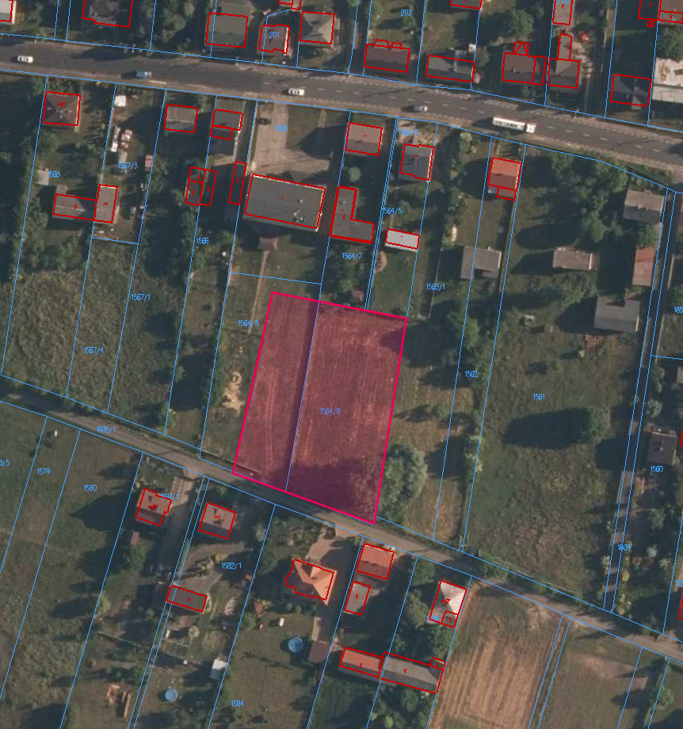
Żródło: geoportal.gov.pl

W obszarze objętym planem zgodnie z mapą glebowo rolniczą [http://geoportal.lodzkie.pl/imap/], występują następujące kompleksy glebowo-rolnicze:
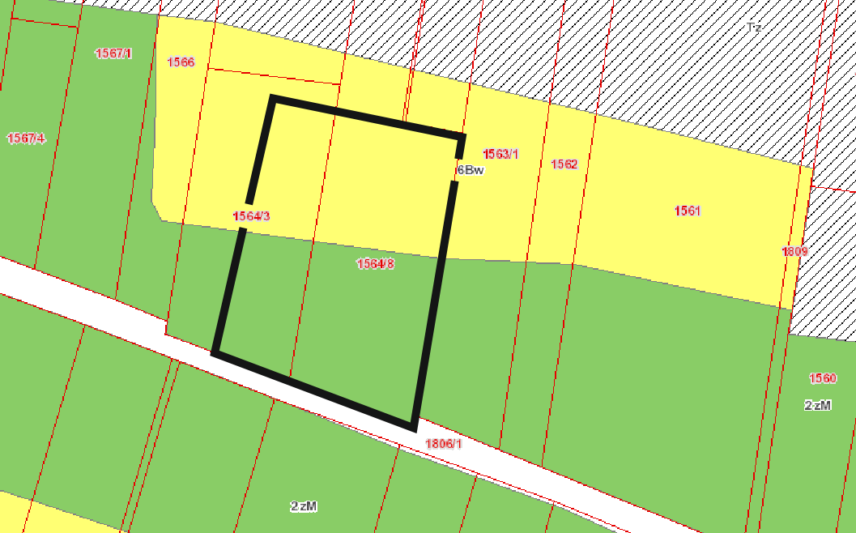

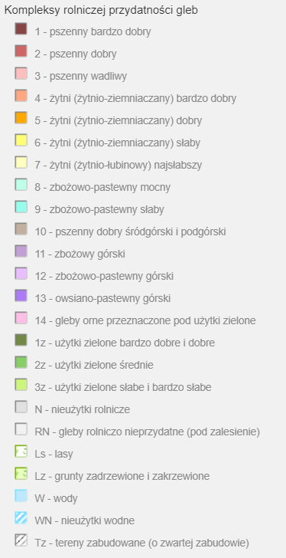

Na obszarze objętym opracowaniem nie stwierdzono występowania złóż surowców naturalnych.
Obszar objęty planem leży w zasięgu Głównego Zbiornika Wód Podziemnych.
Informacje nt. Głównego Zbiornika Wód Podziemnych poniżej (za: Państwowa Służba Hydrogeologiczna PSH [http://epsh.pgi.gov.pl/epsh/]).
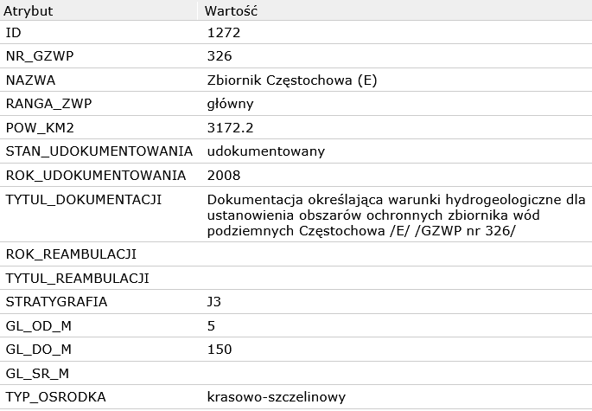

Zgodnie z rozporządzeniem Rady Ministrów z dnia 18 października 2016 r. w sprawie Planu gospodarowania wodami na obszarze dorzecza Odry (Dz. U. z 2016 r. poz. 1967):
- Obszar objęty projektem planu występuje w zasięgu Jednolitej Części Wód Podziemnych Nr 82 (krajowy kod jednostki to GW600082).
- Obszar objęty projektem planu znajduje się w zasięgu Jednolitej Części Wód Powierzchniowych Wierznica (PLRW600017181789).

Informacje nt. Jednolitych Części Wód poniżej (za RZGW Poznań [http://www.poznan.rzgw.gov.pl]). 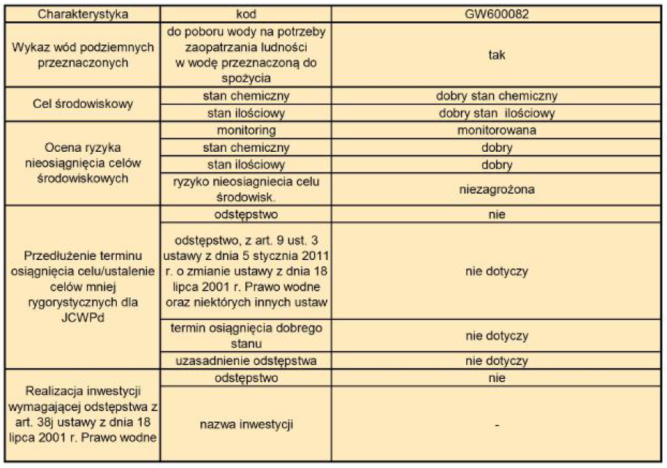
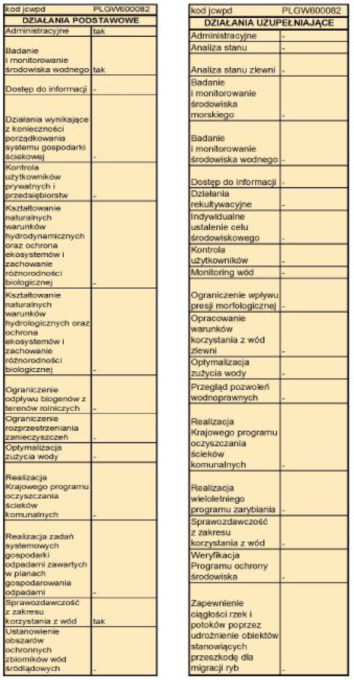
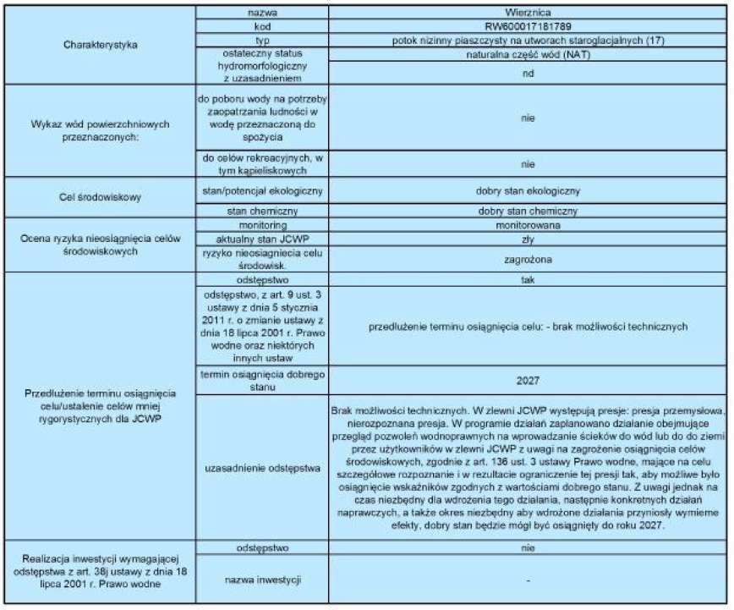

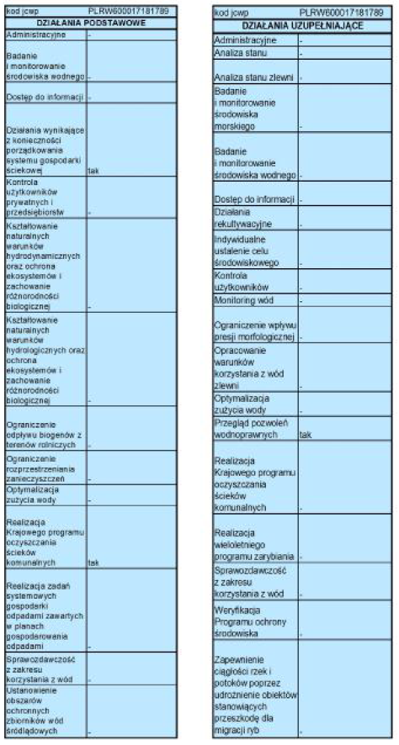

Zgodnie z „Mapą korytarzy ekologicznych w Polsce” (Jędrzejewski W., Nowak S., Stachura K., Skierczyński M., Mysłajek R. W., Niedziałkowski K., Jędrzejewska B., Wójcik J. M., Zalewska H., Pilot M., Górny M., Kurek R.T., Ślusarczyk R. Projekt korytarzy ekologicznych łączących Europejską Sieć Natura 2000 w Polsce. Zakład Badania Ssaków PAN, Białowieża 2011) obszar objęty planem nie leży w zasięgu korytarzy dla obszarów Natura 2000 z uwzględnieniem potrzeb ochrony kluczowych gatunków dużych ssaków oraz w zasięgu korytarzy istotnych dla populacji dużych ssaków leśnych oraz spójności siedlisk leśnych i wodno-błotnych w skali krajowej i kontynentalnej.
W ramach obszaru objętego planem nie występują żadne formy ochrony przyrody.
Szata roślinna i świat zwierzęcy są typowe dla terenów łąk i upraw rolnych w pobliżu terenów zabudowanych.
W ramach terenów objętych planem oraz w terenach przyległych odnaleźć można następujące zbiorowiska roślinne:
- polne i nitrofilne – są to przede wszystkim siedliska rolnicze, zajęte przez połacie pól uprawnych, którym towarzyszą zbiorowiska chwastów polnych z klasy Stellarietea mediae, takich jak miotła zbożowa, ostrożeń polny, chaber bławatek, wyka ptasia, fiołek polny, chłodek drobny, czy też maki. Były one notowane przede wszystkim wzdłuż dróg, zwłaszcza gruntowych.
Nitrofilne zbiorowiska ziołorośli i okrajków w ramach w/w obszarów występują dość powszechnie. Można je odnaleźć głównie na przydrożach w otoczeniu terenów zurbanizowanych.
- zbiorowiska dywanowe – dość licznie towarzyszą wszystkim występującym w granicach planu terenom przekształconym antropogenicznie. Jest to niska roślinność zasiedlająca zbitą, trudno przepuszczalną glebę miejsc wydeptywanych lub podlegających innej presji mechanicznej. Występują na poboczach szos, wzdłuż dróg i ścieżek. Te zbiorowiska budowane są przez odporne na wydeptywanie gatunki: wiechlinę roczną, życicę trwałą, babkę szerokolistną i rdest ptasi,
- zbiorowiska łąkowe, pastwiska – można odnaleźć w zachodniej części analizowanego terenu. Znajdują się one w pobliżu rowu melioracyjnego. Charakterystyczne są tutaj fitocenozy łąkowo–pastwiskowe, spośród których większe powierzchnie zajmują: zbiorowiska łąkowo–pastwiskowe z powszechnie panującą życicą trwałą i grzebienicą pospolitą oraz udziałem koniczyny białej,
Ze względu na małą różnorodność istniejących siedlisk przyrodniczych, które charakteryzują się znacznym przekształceniem naturalnych struktur w wyniku działalności człowieka i dużą monokulturowością gruntów użytkowanych rolniczo, teren objęty ustaleniami planu nie przedstawia dogodnych warunków do bytowania zróżnicowanej i bogatej awifauny. Dominują tu pospolite dla obszaru całej Polski ptaki związane z krajobrazem rolniczym takie jak: skowronek (Alauda arvensis), dymówka (Hirundo ustica), mazurek (Passer montanus), szpak (Sturnus vulgaris), bażant (Phasianus colchicus) czy kuropatwa (Perdix perdix). Są to jednak gatunki przebywające w omawianym rejonie w celu zdobywania pokarmu na terenach otwartych albo żerujące w bezpośrednim sąsiedztwie istniejących zabudowań jak ma to miejsce w przypadku dymówki i szpaka, przy czym na analizowanym terenie nie zinwentaryzowano występowania siedlisk w/w ptaków. Brak tu również dogodnych siedlisk do bytowania większych ssaków.
Jak wykazała powyższa analiza teren objęty ustaleniami planu nie przedstawia większych wartości przyrodniczych. Jest to specyficzny typ biocenozy charakteryzujący się znacznym uproszczeniem pod względem składu gatunkowego, w porównaniu z biocenozą naturalną, w ramach którego nie zinwentaryzowano występowania: siedlisk przyrodniczych objętych ochroną oraz roślin i grzybów objętych ochroną gatunkową.

- OKREŚLENIE, ANALIZA I OCENA ISTNIEJĄCYCH PROBLEMÓW OCHRONY ŚRODOWISKA ISTOTNYCH Z PUNKTU WIDZENIA PROJEKTOWANEGO DOKUMENTU, W SZCZEGÓLNOŚCI DOTYCZĄCYCH OBSZARÓW CHRONIONYCH
Ocena uwarunkowań środowiska przyrodniczego, warunków sanitarno-zdrowotnych, walorów krajobrazowych obszaru opracowania pozwala na dokonanie diagnozy jego obecnego oraz potencjalnego stanu, jak również możliwości dalszego funkcjonowania. W warunkach naturalnych środowisko przyrodnicze tworzy układ wzajemnie ze sobą powiązanych i wpływających na siebie elementów abiotycznych i biotycznych. Wszelka działalność człowieka powoduje zmiany w pierwotnym stanie równowagi. Przekształceniom i degradacji na skutek antropopresji podlegają poszczególne elementy środowiska, przy czym zmiana jednego wywołuje zaburzenia równowagi w całym układzie, co oddziałuje na pozostałe elementy. Poszczególne komponenty środowiska odznaczają się zróżnicowaną wrażliwością na procesy degradujące, przez co ich stan i możliwości funkcjonowania są również odmienne. Jako problem można wskazać emisję do atmosfery szeregu zanieczyszczeń gazowych, powstających podczas spalania paliw płynnych w silnikach pojazdów, w tym m.in. węglowodorów aromatycznych, dwutlenku siarki, dwutlenku azotu, tlenku węgla oraz substancji pyłowych, powstających w wyniku ścierania nawierzchni jezdni i opon pojazdów. Źródło emisji komunikacyjnej znajduje się nisko nad ziemią, co sprawia, że zanieczyszczenia emitowane z silników pojazdów kumulują się w najbliższym otoczeniu dróg, a ich wpływ na jakość powietrza maleje wraz z odległością. Brak jest dokładnych danych dotyczących wielkości emisji substancji szkodliwych do atmosfery pochodzących z transportu. Nie mniej jednak sektor ten, ma coraz większy wpływ na jakość i stan powietrza. Szkodliwe substancje pochodzące ze spalania paliw stanowią źródło zanieczyszczenia zarówno powietrza, jak i gleb, a w konsekwencji również wód powierzchniowych i podziemnych na skutek wymywania zanieczyszczeń z powierzchni gruntu.
Obszar objęty projektem planu występuje w zasięgu Jednolitej Części Wód Podziemnych Nr 82 (krajowy kod jednostki to Nr GW600082), której stan chemiczny oraz ilościowy zaliczono jako dobry. Jest ona również niezagrożona nieosiągnięciem zakładanych celów środowiskowych.
Teren objęty niniejszą analizą znajduje się w zasięgu jednolitej części wód powierzchniowych Wierznica (PLRW600017181789).

Z punktu widzenia projektowanego dokumentu najistotniejszym celem środowiskowym określonym w Planie Gospodarowania wodami na obszarze dorzecza Odry, dla wód podziemnych jest dobry stan chemiczny i dobry stan ilościowy, a dla wód powierzchniowych jest dobry stan ekologiczny oraz dobry stan chemiczny.
Ze względu na obowiązek modernizacji, rozbudowy i budowy systemów infrastruktury technicznej zgodnie z przepisami odrębnymi uznaje się, że planowane zagospodarowanie nie przyczyni się znacznie do wzmocnienia istniejących problemów ochrony środowiska.
Ustalenia projektu planu respektują wymogi określone w przepisach szczególnych z zakresu ochrony środowiska.
- ANALIZA I OCENA CELÓW OCHRONY ŚRODOWISKA USTANOWIONYCH NA SZCZEBLU MIĘDZYNARODOWYM ALBO KRAJOWYM, ISTOTNYCH Z PUNKTU WIDZENIA PROJEKTOWANEGO DOKUMENTU
Podstawy prawne do przeprowadzenia postępowania w sprawie tzw. strategicznych ocen oddziaływania na środowisko zostały precyzyjnie określone w prawodawstwie Unii Europejskiej, jak i w prawie polskim. Uwarunkowania prawne projektowanego dokumentu dotyczące celów i zasad ochrony środowiska wynikają z zapisów ustawy Prawo ochrony środowiska, ustaw pokrewnych, rozporządzeń oraz dyrektyw. Obecnie polskie przepisy prawne pozostają w zasadniczej zgodności z postanowieniami unijnej Dyrektywy Parlamentu Europejskiego i Rady 2001/42/WE z dnia 27 czerwca 2001 roku w sprawie oceny wpływu niektórych planów i programów na środowisko (Dz. Urz. WE L 197 z 21.07.2001), tzw. Dyrektywa SEA. Polskie prawo uwzględnia również przepisy dyrektyw dotyczących sieci obszarów NATURA 2000, tj. dyrektywy Rady 79/409/EWG z dnia 2 kwietnia 1979 roku w sprawie ochrony dzikiego ptactwa (Dz. Urz. WE L 103 z 25.04.1979 z późn. zm.) tzw. Dyrektywa Ptasia oraz dyrektywy Rady 92/43/EWG z dnia 21 maja 1992 roku w sprawie ochrony siedlisk przyrodniczych oraz dzikiej fauny i flory (Dz. Urz. WE L 206 z 22.07.1992, z późn. zm.) tzw. Dyrektywa Siedliskowa.
Ustawa Prawo ochrony środowiska oraz ustawa z dnia 3 października 2008 roku o udostępnianiu informacji o środowisku i jego ochronie, udziale społeczeństwa w ochronie środowiska oraz o ocenach oddziaływania na środowisko dokonuje w zakresie swojej regulacji wdrożenia następujących dyrektyw Wspólnot Europejskich:
- dyrektywy Rady 85/337/EWG z dnia 27 czerwca 1985 roku w sprawie oceny skutków wywieranych przez niektóre przedsięwzięcia publiczne i prywatne na środowisko naturalne (Dz. Urz. WE L 175 z 05.07.198 z późn. zm.; Dz. Urz. UE Polskie wydanie specjalne) oraz dyrektywy Rady 97/11/WE z dnia 3 marca 1997 roku zmieniająca dyrektywę 85/337/EWG w sprawie oceny skutków wywieranych przez niektóre przedsięwzięcia publiczne i prywatne na środowisko naturalne;
- dyrektywy wodnej ( Dz. U. UE L z 2000r. Nr 327, poz.1.) Dyrektywa 2000/60/We Parlamentu Europejskiego i Rady z dnia 23 października 2000r. ustanawiająca ramy wspólnotowego działania w dziedzinie polityki wodnej,
- dyrektywy Parlamentu Europejskiego i Rady 2003/4/WE z dnia 28 stycznia 2003 roku w sprawie publicznego dostępu do informacji dotyczących środowiska i uchylającej dyrektywę Rady 90/313/EWG (Dz. Urz. WE L 41 z 14.02.2003; Dz. Urz. UE Polskie wydanie specjalne);
- dyrektywy Parlamentu Europejskiego i Rady 2003/35/WE z dnia 26 maja 2003 roku przewidującej udział społeczeństwa w odniesieniu do sporządzania niektórych planów i programów w zakresie środowiska oraz zmieniającej w odniesieniu do udziału społeczeństwa i dostępu do wymiaru sprawiedliwości dyrektywy Rady 85/337/EWG i 96/61/WE (Dz. Urz. UE L 156 z 25.06.2003; Dz. Urz. UE Polskie wydanie specjalne);
- dyrektywy Parlamentu Europejskiego i Rady 2001/42/WE z dnia 27 czerwca 2001 roku w sprawie oceny wpływu niektórych planów i programów na środowisko (Dz. Urz. WE L 197 z 21.07.2001, Dz. Urz. UE Polskie wydanie specjalne);
- dyrektywy 2007/60/WE Parlamentu Europejskiego i Rady z dnia 23 października 2007r. w sprawie oceny ryzyka powodziowego i zarządzania nim. Dyrektywa weszła w życie 26 listopada 2007r., a jej głównym celem jest ustanowienie ram dla oceny ryzyka powodziowego i zarządzania nim, w celu ograniczenia negatywnych konsekwencji dla zdrowia ludzkiego, środowiska, dziedzictwa kulturowego oraz działalności gospodarczej, związanych z powodziami na terytorium Wspólnoty;
- dyrektywy Parlamentu Europejskiego i Rady 2008/1/WE z dnia 15 stycznia 2008 roku dotyczącej zintegrowanego zapobiegania zanieczyszczeniom i ich kontroli (Dz. Urz. UE L 24 z 29.01.2008).
Ponadto polskie prawodawstwo uwzględnia ustalenia:
- dyrektywy 2004/35/WE Parlamentu Europejskiego i Rady z dnia 21 kwietnia 2004 roku w sprawie odpowiedzialności za zapobieganie i naprawę szkód w środowisku (Dz. U. WE L 143/56 z 30.04.2004);
- dyrektywy Parlamentu Europejskiego i Rady 2008/1/WE z dnia 15 stycznia 2008 roku dotyczącej zintegrowanego zapobiegania zanieczyszczeniom i ich kontroli (Dz. Urz. UE L 24 z 29.01.2008);
- dyrektywy Rady 75/442/EWG z dnia 15 lipca 1975 roku w sprawie odpadów (Dz. Urz. WE L 194 z 25.07.1975, L 78 z 26.03.1991 i L 377 z 23.12.1991);
- dyrektywy Parlamentu Europejskiego i Rady 2002/49/WE z dnia 25 czerwca 2002 roku odnoszącej się do oceny i zarządzania poziomem hałasu w środowisku (Dz. Urz. WE L 189 z 18.07.2002).
Wymieniono powyżej tylko niektóre z Dyrektyw obowiązujących w polskim prawodawstwie, najistotniejszych z punktu widzenia sporządzanego dokumentu.
Ponadto Polska od szeregu lat aktywnie uczestniczy na forum międzynarodowym w pracach organizacji, instytucji i konwencji, które mają na celu rozwiązanie globalnych i regionalnych problemów ochrony środowiska oraz trwałego i zrównoważonego rozwoju. Jedną z form tej działalności jest przyjmowanie i realizacja zobowiązań określonych w międzynarodowych porozumieniach i konwencjach. Polska jest obecnie stroną następujących konwencji i protokołów z dziedziny ochrony środowiska (istotnych z punktu widzenia niniejszej prognozy):
Konwencja o ochronie dzikiej fauny i flory europejskiej oraz ich siedlisk naturalnych (Konwencja Berneńska z 19 .09. 1979 r.);
- Konwencja o ochronie wędrownych gatunków dzikich zwierząt (Konwencja Bońska z 23.06.1979 roku);
- Konwencja o różnorodności biologicznej z Nairobi z 22. 05. 1992 r.; − Konwencja w sprawie transgranicznego zanieczyszczania powietrza na dalekie odległości (Konwencja Genewska z 13 .11.1979 r.);
- Konwencja w sprawie ochrony warstwy ozonowej (Konwencja Wiedeńska z 22.03.1985 r.;
- Konwencja o kontroli transgranicznego przemieszczania i usuwania odpadów niebezpiecznych z 22 .03.1989 r. (Konwencja Bazylejska);
- Ramowa Konwencja Narodów Zjednoczonych w sprawie zmian klimatu (UN FCCC) z 5 06. 1992 r.;
- Konwencja o ochronie i użytkowaniu cieków transgranicznych i jezior międzynarodowych z dnia 17 03. 1992 r.;
- Konwencja o ocenach oddziaływania na środowisko w kontekście transgranicznym (Konwencja z Espoo z 25 02. 1991 r.);
- Konwencja EKG ONZ w sprawie społecznego dostępu do informacji, podejmowania decyzji i sądownictwa w ochronie środowiska (Konwencja z Aarhus z czerwca 1998 r.).
Poszczególne dyrektywy, międzynarodowe akty prawne zostały wdrożone do polskiego prawodawstwa i tym samym znalazły swoje odzwierciedlenie w projektowanym dokumencie. Projekt analizowanego dokumentu uwzględnia wytyczne i cele ochrony środowiska przyjęte w wyżej wymienionych dyrektywach i konwencjach, poprzez zamieszczenie zapisów dotyczących różnych aspektów środowiska, zwłaszcza w zakresie jego ochrony. Uzyskano w ten sposób wysoką zgodność z dokumentami planistycznymi różnego szczebla, co pozwala wnioskować, że związane z nimi cele będą osiągane również przez ustalenia funkcjonalne wynikające z projektu planu. Zostało utrzymane założenie strategiczne dokumentów wszystkich poziomów, że celem generalnym rozwoju jest rozwój zrównoważony, przez który należy rozumieć zrównoważony udział wszystkich istotnych czynników ekologicznych, gospodarczych i społecznych.
Na szczeblu krajowym, cele ochrony środowiska ustanawiają strategiczne dokumenty rządowe: Bezpieczeństwo Energetyczne i Środowisko – perspektywa do 2020 r. - przyjęto uchwałą nr 58 Rady Ministrów z dnia 15 kwietnia 2014 r. w sprawie przyjęcia Strategii „Bezpieczeństwo Energetyczne i Środowisko – perspektywa do 2020 r. (M.P. z 2014 r. poz. 469) oraz „Polityka ekologiczna państwa 2030 – strategia rozwoju w obszarze środowiska i gospodarki wodnej” przyjęta uchwałą nr 67 Rady Ministrów z dnia 6 września 2019 r. (M.P. z 2019 r. poz. 794) wprowadzająca zmiany do Bezpieczeństwa Energetycznego i Środowiska. Dokumenty te respektują zapisy Konstytucji Rzeczypospolitej Polskiej z 1997 r., mówiące o konieczności zapewnienia przez Rzeczypospolitą Polską ochrony środowiska kierując się zasadą zrównoważonego rozwoju oraz koniecznością zapewnienia przez władze publiczne bezpieczeństwa ekologicznego współczesnemu i przyszłym pokoleniom. Część celów polityki ekologicznej państwa została uwzględniona przy sporządzaniu projektu planu, a do najważniejszych wśród nich, w kontekście zakresu ustaleń planistycznych, wymienić należy:
          - utrzymanie norm odniesień do jakości wód podziemnych określonych w przepisach odrębnych (projekt planu ustala: pobór wody z sieci wodociągowej lub z indywidualnych ujęć wód podziemnych, odprowadzanie ścieków: do sieci kanalizacji sanitarnej, w ramach indywidualnych systemów oczyszczania ścieków, zgodnie z przepisami odrębnymi, z użyciem zbiorników bezodpływowych nieczystości ciekłych, zgodnie z przepisami odrębnymi, odprowadzanie wód opadowych i roztopowych: do sieci kanalizacji deszczowej, w ramach terenu biologicznie czynnego zgodnie z przepisami odrębnymi),
- utrzymanie norm odniesień w odniesieniu do ochrony powierzchni ziemi oraz gleby (projekt planu ustala nakaz prowadzenia gospodarki odpadami zgodnie z przepisami odrębnymi),
- utrzymanie norm odniesień jakości powietrza określonych w przepisach odrębnych (projekt planu ustala możliwość zaopatrzenia w ciepło z indywidualnych lub scentralizowanych systemów grzewczych, z odnawialnych źródeł energii, dopuszcza się wykorzystanie ciepła odzyskiwanego z procesu technologicznego).
Powyższe cele zostały uwzględnione przy opracowywaniu projektu planu miejscowego.
- PRZEDSTAWIENIE USTALEŃ ZAWARTYCH W PROJEKCIE MIEJSCOWEGO PLANU ZAGOSPODAROWANIA PRZESTRZENNEGO, W TYM ROZWIĄZAŃ FUNKCJONALNO-PRZESTRZENNYCH
  - Informacje o głównych celach, zawartości oraz powiązaniach miejscowego planu zagospodarowania przestrzennego z innymi dokumentami

Celem miejscowego planu zagospodarowania przestrzennego jest wyznaczenie terenu infrastruktury technicznej w zgodzie z polityką przestrzenną gminy, zasadami ochrony środowiska przyrodniczego i kształtowania krajobrazu.
Zawartość planu miejscowego, zgodnie z art. 15 ust. 2 ustawy z dnia 27 marca 2003 r. o planowaniu i zagospodarowaniu przestrzennym.
Ustalenia miejscowego planu zagospodarowania przestrzennego są powiązane z:
- Planem zagospodarowania przestrzennego województwa łódzkiego,
- Studium uwarunkowań i kierunków zagospodarowania przestrzennego gminy Kiełczygłów,
- dotychczas obowiązującym planem miejscowym.
Przedmiotowy plan miejscowy uchwala Rada Gminy Kiełczygłów, po stwierdzeniu, że nie narusza on ustaleń „Studium uwarunkowań i kierunków zagospodarowania przestrzennego gminy Kiełczygłów”.
  - Projektowane zagospodarowanie terenów
Podstawą formalną do opracowania miejscowego planu zagospodarowania przestrzennego jest uchwała Nr XXXVIII/270/22 Rady Gminy Kiełczygłów z dnia 28 września 2022 r. w sprawie przystąpienia do sporządzenia miejscowego planu zagospodarowania przestrzennego dla obszaru położonego w obrębie geodezyjnym Chorzew.
W projekcie ww. planu zagospodarowania przestrzennego wyznaczono tereny przeznaczone na obiekty infrastruktury technicznej oraz teren drogi wewnętrznej.
Ustalenia dotyczące zasady modernizacji, rozbudowy i budowy systemów infrastruktury technicznej określają:
      - ustala się możliwość budowy, rozbudowy, przebudowy oraz modernizacji, zgodnie z przepisami odrębnymi:
        - podziemnych sieci elektroenergetycznych,
        - naziemnych sieci elektroenergetycznych, przy czym budowa oraz rozbudowa dotyczy jedynie sieci elektroenergetycznych niskiego napięcia,
        - sieci gazowych,
        - sieci wodociągowych,
        - sieci kanalizacyjnych,
        - inwestycji z zakresu łączności publicznej;
      - powiązanie sieci infrastruktury technicznej z układem zewnętrznym oraz zapewnienie dostępu do sieci, zgodnie z przepisami odrębnymi;
      - wyposażenie w infrastrukturę techniczną:
        - zaopatrzenie w wodę:
          - z sieci wodociągowej,
          - z ujęć wód podziemnych,
          - obowiązek uwzględnienia wymagań ochrony przeciwpożarowej wynikających z przepisów odrębnych,
        - odprowadzanie ścieków:
          - do sieci kanalizacji sanitarnej,
          - z użyciem zbiorników bezodpływowych nieczystości ciekłych, zgodnie z przepisami odrębnymi,
          - w przypadku odprowadzania ścieków przemysłowych obowiązuje zapewnienie odpowiednich parametrów według warunków wynikających z przepisów odrębnych,
        - odprowadzanie wód opadowych i roztopowych:
          - do sieci kanalizacji deszczowej,
          - w ramach terenu biologicznie czynnego,
        - zaopatrzenie w energię elektryczną:
          - z sieci elektroenergetycznej,
          - z odnawialnych źródeł energii z zastrzeżeniem §7,
        - zaopatrzenie w gaz:
          - z sieci gazowej,
          - w przypadku braku możliwości przyłączenia do sieci gazowej dopuszcza stosowanie butli gazowych lub stałych zbiorników zlokalizowanych na działce budowlanej,
        - zaopatrzenie w ciepło:
          - z indywidualnych lub scentralizowanych systemów grzewczych,
          - z odnawialnych źródeł energii z zastrzeżeniem §7,
        - gospodarka odpadami zgodnie z przepisami odrębnymi.

Ustalenia dotyczące zasad modernizacji, rozbudowy i budowy systemu komunikacji:
      - możliwość rozbudowy systemu dróg o drogi wewnętrzne, w szczególności drogi technologiczne;
      - warunki powiązań układu komunikacyjnego z układem zewnętrznym: powiązanie dróg wewnętrznych obsługujących tereny z drogami publicznymi.
  - Zgodność z przepisami dotyczącymi ochrony środowiska i ochrony przyrody
Wymogi określone w przepisach odrębnych z zakresu ochrony środowiska i ochrony przyrody określają wytyczne odnośnie zapewnienia warunków utrzymania równowagi przyrodniczej i racjonalnej gospodarki zasobami środowiska.
Z tego powodu zapisy projektu planu dążą do eliminowania, ograniczenia zagrożeń i podejmowania działań, które będą temu zapobiegać oraz będą zgodne z obowiązującymi przepisami.
Zapisy projektu planu wprowadzają szereg ustaleń, które dotyczą zagadnień, związanych z ochroną i kształtowaniem środowiska przyrodniczego, w tym:
      - w granicach obszaru objętego planem nie występują formy ochrony przyrody;
      - obszar objęty planem znajduje się w zasięgu Głównego Zbiornika Wód Podziemnych nr 326 „Zbiornik Częstochowa (E)”;
      - rozwiązanie kolizji z ciekami oraz urządzeniami melioracji wodnych powinno być zgodne z przepisami odrębnymi oraz zapewnić prawidłowy odpływ wód;
      - obowiązują przepisy odrębne dotyczące standardów jakości środowiska, w szczególności w zakresie hałasu, wibracji, emisji zanieczyszczeń oraz promieniowania elektromagnetycznego;
      - zakaz realizacji przedsięwzięć mogących zawsze znacząco oddziaływać na środowisko,
      - dopuszcza się realizację przedsięwzięć mogących potencjalnie znacząco oddziaływać na środowisko;
      - zakaz lokalizacji urządzeń wytwarzających energię z odnawialnych źródeł energii:
        - o mocy przekraczającej 500 kW,
        - wykorzystujących energię wiatru niespełniających warunków mikroinstalacji w rozumieniu przepisów o odnawialnych źródłach energii;
      - zakaz lokalizacji zakładów o zwiększonym lub dużym ryzyku wystąpienia poważnej awarii przemysłowej.
Przedmiotowy projekt nie wprowadza inwestycji sprzecznych z celami ochrony przyrody i środowiska, respektuje wymogi określone w przepisach odrębnych z zakresu ochrony środowiska.
  - Ochrona różnorodności biologicznej
Ochrona różnorodności biologicznej to systemowe działania podejmowane na rzecz trwałego zachowania wszystkich elementów różnorodności biologicznej w miejscach ich naturalnego występowania - ochrona in situ oraz zagrożonych gatunków, podgatunków i odmian poza miejscami ich naturalnego występowania bądź powstania - ochrona ex situ.
Ochrona in situ, to ochrona gatunku chronionego, realizowana w jego naturalnym środowisku życia przez zachowanie niezmienionych warunków środowiskowych oraz zaniechanie pozyskiwania osobników tego gatunku lub dostosowanie rozmiarów i metod pozyskiwania do możliwości ich reprodukcji. Ochronie in situ służą przede wszystkim rezerwaty i parki narodowe.
Ochrona ex situ, to ochrona gatunku chronionego realizowana przez przeniesienie go do ekosystemu zastępczego, gdzie może on dalej żyć samodzielnie w warunkach naturalnych, lub do środowiska sztucznie stworzonego, w którym musi być otoczony stałą opieką człowieka. Przenoszone mogą być całe osobniki roślin albo ich nasiona, bulwy i kłącza, całe osobniki zwierząt lub ich materiał rozrodczy. Ochronę ex situ mogą podejmować jedynie instytucje naukowe, urzędy konserwatorskie i parki narodowe. W ten typ ochrony zaangażowane są głównie ogrody botaniczne i zoologiczne, gdzie prowadzone są badania zagrożonych gatunków, ich rozmnażanie i wymiana.
Teren objęty ustaleniami planu nie przedstawia większych wartości przyrodniczych. Jest to specyficzny typ biocenozy charakteryzujący się znacznym uproszczeniem pod względem składu gatunkowego, w porównaniu z biocenozą naturalną, w ramach którego nie zinwentaryzowano występowania: siedlisk przyrodniczych objętych ochroną oraz roślin i grzybów objętych ochroną gatunkową.
W związku z powyższym, w projekcie planu miejscowego nie wprowadza się specjalnych rozwiązań mających na celu ochronę różnorodności biologicznej - ustala się minimalną powierzchnię terenów biologicznie czynnych oraz obowiązek modernizacji, rozbudowy i budowy systemów infrastruktury technicznej zgodnie z przepisami odrębnymi.
  - Projektowane zagospodarowanie wynikające z potrzeb ochrony zabytków środowiska kulturowego
Projekt planu podejmuje temat ochrony dziedzictwa kulturowego i zabytków oraz dóbr kultury współczesnej. W projekcie planu zapisano:
„Z uwagi na brak obszarów i obiektów wymagających ochrony, nie ustala się zasad ochrony dziedzictwa kulturowego i zabytków, w tym krajobrazów kulturowych, oraz dóbr kultury współczesnej”.

  - Adaptacja do zmian klimatu
Wpływ zmieniających się warunków klimatycznych i środowiskowych na ustalenia projektowanego dokumentu oraz odporność ustaleń projektowanego dokumentu na zmiany klimatu ze szczególnym uwzględnieniem klęsk żywiołowych.

Zmiany klimatu niosą za sobą szereg zagrożeń. Są to między innymi:
- fale upałów (w tym oddziaływanie na ludzkie zdrowie, szkody dla zbiorów, pożary lasów itp.),
- susze (w tym mniejsza dostępność i gorsza jakość wody i zwiększone zapotrzebowanie na wodę),
- powodzie,
- ekstremalne opady,
- burze i silne wiatry (w tym zniszczenia infrastruktury, budynków, plonów i lasów),
- ulewne deszcze,
- fale chłodu,
- szkody wywołane zamarzaniem i odmarzaniem.

Ze względu na niewielki obszar objęty projektem planu, zmieniające się warunki klimatyczne i środowiskowe nie mają wpływu na ustalenia projektowanego dokumentu.
Ustalenia projektowanego dokumentu są dość odporne na zmiany klimatu (ze szczególnym uwzględnieniem klęsk żywiołowych). Głównym zagrożeniem w obszarze objętym planem może być gwałtowny spływ wód opadowych z powierzchni dachów a co za tym idzie brak możliwości zatrzymania wód opadowych w powierzchniach biologicznie czynnych oraz przeciążenie kanalizacji deszczowej. Określone w planie wskaźniki zagospodarowania oraz sposób odprowadzania wód opadowych i roztopowych (do sieci kanalizacji deszczowej i w ramach terenu biologicznie czynnego, zwłaszcza do zbiorników retencyjnych, zgodnie z przepisami odrębnymi) powinny być wystarczającą ochroną przed wyżej opisanym zagrożeniem.
Uznaje się, że obszar przedmiotowego planu miejscowego jest zbyt mały, by stosować programowe rozwiązania mające na celu ochronę przed zagrożeniami powodowanymi zmianą klimatu. Ochrona przed tymi zagrożeniami będzie brana pod uwagę przede wszystkim na etapie projektowania i realizacji poszczególnych budynków, dobierając odpowiednią technologię.
Ze względu na niewielki obszar objęty planem, nie przewiduje się wpływu projektowanego dokumentu na różnorodność biologiczną.
Wpływ projektowanego dokumentu na inne elementy środowiska opisano w dalszej części niniejszej prognozy.

- OKREŚLENIE, ANALIZA I OCENA PRZEWIDYWANEGO ZNACZĄCEGO ODDZIAŁYWANIA
  - Źródła przewidywanego oddziaływania na środowisko
Zgodnie z ustawą z dnia 3 października 2008 r. o udostępnianiu informacji
o środowisku i jego ochronie, udziale społeczeństwa w ochronie środowiska oraz
o ocenach oddziaływania na środowisko oraz rozporządzeniem Rady Ministrów z dnia 10 września 2019 r. w sprawie przedsięwzięć mogących znacząco oddziaływać na środowisko (Dz. U. z 2019 r. poz. 1839, z 2022 r. poz. 1071), wyróżnia się następujące rodzaje przedsięwzięć, które mogą oddziaływać na środowisko:
- mogące zawsze znacząco oddziaływać na środowisko,
- mogące potencjalnie znacząco oddziaływać na środowisko,
W projekcie planu miejscowego zakazuje się realizacji przedsięwzięć mogących zawsze znacząco oddziaływać na środowisko a dopuszcza się realizację przedsięwzięć mogących potencjalnie znacząco oddziaływać na środowisko.

  - Przewidywane oddziaływanie
Dla potrzeb niniejszej prognozy przeanalizowano możliwe oddziaływania realizacji ustaleń przedmiotowego projektu planu na środowisko, które przedstawia się następująco:
Przewidywane oddziaływanie terenu infrastruktury technicznej
 | bezpośrednie | pośrednie | wtórne | skumulowane | krótkoterminowe | średnioterminowe | długoterminowe | stałe | chwilowe | pozytywne | negatywne | neutralne
w trakcie budowy
różnorodność biologiczną
ludzi |  |  |  |  |  |  |  |  | +
zwierzęta | + |  |  |  | + |  |  |  |  |  | +
rośliny | + |  |  |  | + |  |  |  |  |  | +
wodę | + |  |  |  | + |  |  |  |  |  | +
powietrze |  |  |  |  | + |  |  |  |  |  | +
powierzchnię ziemi | + |  |  |  | + |  |  |  |  |  | +
krajobraz | + |  |  |  | + |  |  |  |  |  | +
klimat
klimat  akustyczny | + |  |  |  | + |  |  |  |  |  | +
zasoby naturalne
zabytki
dobra
materialne
na etapie funkcjonowania
różnorodność biologiczną
ludzi |  |  |  | + |  |  |  |  |  |  |  | +
zwierzęta |  |  |  | + |  |  |  |  |  |  |  | +
rośliny |  |  |  | + |  |  |  |  |  |  |  | +
wodę |  |  |  |  |  |  |  |  |  |  |  | +
powietrze |  |  |  | + |  |  |  | + |  |  |  | +
powierzchnię ziemi
krajobraz
klimat
klimat  akustyczny |  |  |  | + |  |  |  |  |  |  |  | +
zasoby naturalne
zabytki
dobra
materialne
Przewidywane znaczące oddziaływania w/w przedsięwzięcia na środowisko są uzależnione od fazy jego realizacji.
Podczas prowadzenia prac budowlano-montażowych, w przypadku budowy dojdzie do miejscowej likwidacji pokrywy glebowej i roślinności (skutkiem przemieszczenia warstwy próchnicznej będzie również zniszczenie poziomów glebowych, zmiana warunków wodno-powietrznych gleby). Stan aerosanitarny powietrza mogą pogorszyć spaliny pracujących na budowie maszyn i pojazdów (w tym samochody o dużym tonażu, przewożące ładunki), które będą również źródłem hałasu. W/w oddziaływania będą miały charakter lokalny, krótkoterminowy ograniczony do terenu budowy, jego zaplecza oraz dróg dojazdowych.
Przedmiotowy teren infrastruktury technicznej może być źródłem emisji gazów i pyłów pochodzących z energetycznego spalania paliw, ścieków przemysłowych, odpadów oraz hałasu. Jednak, zgodnie z zapisami projektu planu nie może dochodzić jednak do przekroczenia standardów jakości środowiska określonych w przepisach odrębnych, w zakresie hałasu, wibracji, emisji zanieczyszczeń oraz promieniowania elektromagnetycznego. Z tego powodu należy stwierdzić, iż teren infrastruktury technicznej nie będzie stanowił źródła zagrożenia dla środowiska.
- WPŁYW USTALEŃ PROJEKTU MIEJSCOWEGO PLANU ZAGOSPODAROWANIA PRZESTRZENNEGO NA POSZCZEGÓLNE ELEMENTY ŚRODOWISKA PRZYRODNICZEGO
  - Powierzchnia ziemi, gleby
Realizacja nowej zabudowy i wynikające stąd roboty ziemne w oczywisty sposób naruszą istniejącą strukturę gruntu. W zależności od stopnia przekształcenia powierzchni ziemi transformacji ulegną również gleby, na skutek prowadzenia prac budowlanych nastąpi zmiana ułożenia przypowierzchniowych warstw gleby oraz zmiana składu chemicznego gruntów i ich właściwości technicznych, m.in. uziarnienia, zagęszczenia, stopnia plastyczności. Zmiany te jednak należy uznać za nieuniknione w przypadku tego typu inwestycji. Ustalenia planu dotyczące maksymalnej intensywności zabudowy czy minimalnych udziałów powierzchni czynnych biologicznie pozwolą jednak przynajmniej częściowo ograniczyć zasięg potencjalnej degradacji gleb i powierzchni ziemi.
  - Wody powierzchniowe i podziemne
Z punktu widzenia projektowanego dokumentu najistotniejszym celem środowiskowym określonym w Planie Gospodarowania wodami na obszarze dorzecza Odry, dla wód podziemnych jest dobry stan chemiczny i dobry stan ilościowy, a dla wód powierzchniowych jest dobry stan ekologiczny i dobry stan chemiczny.
Realizacja ustaleń planu, który reguluje zasady prowadzenia gospodarki wodno-ściekowej oraz odprowadzania wód opadowych i roztopowych przyczyni się do utrzymania dobrego stanu jednolitej części wód podziemnych oraz może pozytywnie wpłynąć na stan jednolitej części wód powierzchniowych.
Powiększenie obszarów zabudowanych może jedynie spowodować zmniejszenie zdolności infiltracyjnych gruntów przypowierzchniowych zwłaszcza na terenach zajętych przez fundamenty, a także drogi dojazdowe.
  - Powietrze
Żadne przewidziane ustaleniami planu przedsięwzięcia nie przyczynią się do pogorszenia warunków aerosanitarnych. Każdy podmiot będący źródłem zanieczyszczeń emitowanych do atmosfery jest zobligowany bowiem do przestrzegania ustaleń planu, który wprowadza zakaz realizacji przedsięwzięć powodujących przekroczenia standardów jakości środowiska określonych w przepisach odrębnych, dlatego odkształcenia parametrów jakości powietrza nie mogą być znaczące.
Czasowo, w trakcie budowy wszystkich przewidziany ustaleniami planu inwestycji spodziewana jest jedynie zwiększona emisja substancji gazowych i pyłowych, których źródłem będą: pojazdy, silniki pracujących maszyn, sypkie materiały budowlane itp. To krótkotrwałe negatywne oddziaływanie ograniczone głównie do terenu budowy powinno jednak ustać po zakończeniu prowadzenia prac.
  - Krajobraz
Realizacja ustaleń projektowanego planu nieznacznie wpłynie na krajobraz. Teren infrastruktury technicznej jest częścią większego obszaru przeznaczonego na zabudowę w Studium uwarunkowań i kierunków zagospodarowania przestrzennego gminy Kiełczygłów. Uznaje się więc, że lokalizacja terenu infrastruktury technicznej w przedmiotowej części gminy jest elementem świadomej polityki funkcjonalno-przestrzennej. W projekcie planu miejscowego ustalono wskaźniki kształtowania zabudowy zgodnie ze Studium uwarunkowań i kierunków zagospodarowania przestrzennego gminy Kiełczygłów.
  - Zwierzęta i rośliny
W ramach terenu objętego ustaleniami planu nie występują gatunki roślin, grzybów i zwierząt objęte ochroną gatunkową na podstawie przepisów o ochronie przyrody oraz inne cenne naturalne lub sztuczne zbiorowiska roślinności, kształtujące system ekologiczny gminy. Biorąc pod uwagę brak dogodnych warunków do żerowania/bytowania zwierząt ze względu na ubogą roślinność i niedostateczne warunki siedliskowe, nie przewiduje się by realizacja ustaleń planu mogła mieć stały negatywny wpływ. Miejscowo, w fazie budowy, może dochodzić do krótkoterminowych oddziaływań na faunę naziemną bytującą/żerującą w sąsiedztwie terenu inwestycji. Jego przyczyną będzie wzmożony ruch samochodów oraz praca maszyn budowlanych powodujące hałas, drgania i zanieczyszczenia powietrza.

  - Klimat
Ze względu na niewielki obszar objęty planem oraz rodzaj przeznaczenia poszczególnych terenów, oraz zakaz realizacji przedsięwzięć powodujących przekroczenie standardów jakości środowiska określonych w przepisach odrębnych, nie przewiduje się oddziaływania ustaleń projektowanego dokumentu na klimat.

  - Zasoby naturalne
Jako zasoby naturalne można rozumieć każdy element środowiska przyrodniczego. Ponieważ jednak wpływ ustaleń projektu planu na wody, gleby, klimat, rośliny itp. elementy omówiono wcześniej, w tym miejscu pod pojęciem „zasoby naturalne” zdefiniowano oddziaływanie na złoża surowców naturalnych. Ponieważ przedmiotowe inwestycje są zlokalizowane poza udokumentowanymi złożami surowców naturalnych można stwierdzić, iż nie będą one miały na nie żadnego wpływu.
  - Klimat akustyczny
Nie przewiduje się, by przedsięwzięcia realizowane w oparciu o ustalenia planu stanowiły źródło istotnych zmian w klimacie akustycznym (poza zwiększonym krótkotrwałym hałasem związanym z prowadzeniem prac budowlano-montażowych, ograniczających się do terenu i zaplecza budowy).
Na etapie eksploatacji źródłem hałasu będą urządzenia związane z zaopatrzeniem w wodę, w szczególności pompy i sprężarki. Zakładając, że urządzenia te eksploatowane będą wewnątrz budynków, hałas dla otoczenia zostanie zredukowany dzięki izolacyjności akustycznej ścian. Wykorzystanie odpowiednich materiałów budowlanych, np. bloczków betonowych, pozwoli skutecznie zminimalizować ewentualne uciążliwości od hałasu na sąsiednich terenach. Nie przewiduje się stałego pobytu pracowników na omawianym terenie, zatem jako pomijalne można uznać wpływ pracujących urządzeń na ludzi.
Mając na uwadze wymagania obowiązujących przepisów, dotyczących zasad kształtowania warunków akustycznych w środowisku, wszelkie działania na obszarze objętym planem nie mogą powodować przekroczenia dopuszczalnego poziomu hałasu w przyległych terenach chronionych akustycznie, określonego w przepisach odrębnych.

  - Pole elektromagnetyczne
Analizując oddziaływanie tego pola na środowisko mówimy o jego dwóch składowych: polu magnetycznym i polu elektrycznym.
Zgodnie z Rozporządzeniem Ministra Klimatu z dnia 17 lutego 2020 r. w sprawie sposobów sprawdzania dotrzymania dopuszczalnych poziomów pól elektromagnetycznych w środowisku (Dz. U. z 2020 r., poz. 258), w otoczeniu stacji elektroenergetycznych oraz napowietrznych linii elektroenergetycznych, pracujących na częstotliwości 50 Hz:
1) pomiary składowej elektrycznej pola elektromagnetycznego wykonuje się:
a) nad powierzchnią ziemi lub nad innymi miejscami dostępnymi dla ludności, w szczególności dachami spełniającymi role tarasów, tarasami i balkonami – na wysokości 2 m,
b) w pobliżu obiektów budowlanych – w odległości nie mniejszej niż 1,6 m od ścian, stropów i podłóg tych obiektów,
c) zachowując odległość co najmniej 1,6 m między sondą miernika i osobą mierzącą;
2) pomiary składowej magnetycznej pola elektromagnetycznego wykonuje się w pionach pomiarowych na wysokościach od 0,3 m do 2 m nad powierzchnią ziemi lub nad innymi powierzchniami, na których mogą przebywać ludzie, w szczególności na dziedzińcach, placach, podwórkach, dostępnych dla ludności dachach budynków oraz – pod warunkiem poinformowania o planowanych pomiarach z minimum 3-dniowym wyprzedzeniem i po umożliwieniu dostępu przez dysponenta przestrzeni pomiarowej – na klatkach schodowych, w lokalach użytkowych i mieszkalnych, w tym na balkonach i tarasach.
Zgodnie z Rozporządzeniem Ministra Zdrowia z dnia 17 grudnia 2019 r. w sprawie dopuszczalnych poziomów pól elektromagnetycznych w środowisku (Dz. U. z 2019 r., poz. 2448):
1) wartość graniczna natężenia pola magnetycznego 50 Hz w środowisku dla miejsc dostępnych dla ludzi to 60 A/m.
2) dopuszczalne poziomy natężenia pola elektrycznego 50 Hz charakteryzowane są wartościami granicznymi:
- 10 kV/m - obszary dostępne dla ludzi;
- 1 kV/m - tereny przeznaczone pod zabudowę mieszkaniową.
Przyjęto, że pola o podanych wyżej poziomach nie oddziałują niekorzystnie na żaden z elementów środowiska (rośliny, zwierzęta, wodę i powietrze), w tym przede wszystkim na ludzi, nie wykazują przy tym również żadnego działania kumulacyjnego lub synergicznego. Tereny, w ramach których wartości te nie mogą być dotrzymane kwalifikuje się (w razie zaistnienia takiej potrzeby), zgodnie z ustawą Prawo ochrony środowiska, jako obszary ograniczonego użytkowania.
W obszarze przedmiotowego planu nie przewiduje się przekroczenia dopuszczonych przepisami prawa parametrów.

  - Oddziaływanie na ludzi
Nie przewiduje się elementów przestrzeni mogących mieć bezpośredni stały negatywny wpływ na zdrowie i warunki życia ludzi. Na skutek prowadzonych prac budowlanych okresowo należy spodziewać się zwiększonej emisji hałasu, której źródłem będą pracujące maszyny, a także zwiększonej emisji zanieczyszczeń gazowych i pyłowych pochodzących ze źródeł komunikacyjnych. W trakcie funkcjonowania, instalacje działające na terenie zakładu zgodnie z zapisami planu nie mogą powodować przekroczenia standardów jakości środowiska określonych w przepisach odrębnych, z tego powodu można stwierdzić, iż realizacja projektowanych przedsięwzięć nie będzie stanowić zagrożenia dla zdrowia i życia ludzi.

  - Ryzyko wystąpienia poważnych awarii
Przez poważną awarię wg Prawa Ochrony Środowiska rozumie się: zdarzenie, w szczególności emisję, pożar lub eksplozję, powstałe w trakcie procesu przemysłowego, magazynowania lub transportu, w których występuje jedna lub więcej niebezpiecznych substancji, prowadzące do natychmiastowego powstania zagrożenia życia lub zdrowia ludzi lub powstania takiego zagrożenia z opóźnieniem.
Zgodnie z Rozporządzeniem Ministra Rozwoju z dnia 29 stycznia 2016 r. w sprawie rodzajów i ilości znajdujących się w zakładzie substancji niebezpiecznych, decydujących o zaliczeniu zakładu do zakładu o zwiększonym lub dużym ryzyku wystąpienia poważnej awarii przemysłowej (Dz.U. z 2016 r. poz. 138), nie przewiduje się poważnej awarii.
W projekcie planu miejscowego wprowadzono zakaz lokalizacji zakładów o zwiększonym lub dużym ryzyku wystąpienia poważnej awarii przemysłowej.

  - Środowisko kulturowe
Projekt planu podejmuje temat ochrony dziedzictwa kulturowego i zabytków oraz dóbr kultury współczesnej. W projekcie planu zapisano:
„Z uwagi na brak obszarów i obiektów wymagających ochrony, nie ustala się zasad ochrony dziedzictwa kulturowego i zabytków, w tym krajobrazów kulturowych, oraz dóbr kultury współczesnej”.
- PRZEDSTAWIENIE ROZWIĄZAŃ MAJĄCYCH NA CELU ZAPOBIEGANIE, OGRANICZANIE LUB KOMPENSACJĘ PRZYRODNICZĄ NEGATYWNYCH ODDZIAŁYWAŃ NA ŚRODOWISKO, MOGĄCYCH BYĆ REZULTATEM REALIZACJI PROJEKTOWANEGO DOKUMENTU
Określenie zestawu uniwersalnych wytycznych służących ochronie przyrody i środowiska oraz niwelujących negatywne oddziaływania jest trudne. W zależności od zastosowanej techniki oraz opracowanej technologii, wrażliwość poszczególnych komponentów środowiska i przyrody, na niekorzystne formy oddziaływania jest różna.
Projekt planu, w celu zminimalizowania potencjalnych oddziaływań, które mogą być skutkiem realizacji jego zapisów, wprowadza następujące rozwiązania eliminujące, ograniczające i kompensujące możliwe negatywne oddziaływania, w tym:
- obowiązują przepisy odrębne dotyczące standardów jakości środowiska, w szczególności w zakresie hałasu, wibracji, emisji zanieczyszczeń oraz promieniowania elektromagnetycznego,
- określenie minimalnej i maksymalnej intensywności zabudowy, ustalenie minimalnego udziału powierzchni biologicznie, co chociaż częściowo powinno złagodzić przekształcenia środowiska spowodowane utwardzeniem części terenu poprzez wprowadzenie zabudowy, budowę parkingów itp.
W przypadku respektowania zapisów projektu planu stan środowiska przedmiotowego obszaru nie powinien ulec znacznemu pogorszeniu, dlatego w prognozie oddziaływania na środowisko nie wyznacza się dodatkowych rozwiązań, które mogłyby zapobiegać, ograniczać i rekompensować negatywny wpływ na środowisko projektowanego zagospodarowania.
- PRZEDSTAWIENIE ROZWIĄZAŃ ALTERNATYWNYCH DO ROZWIĄZAŃ ZAWARTYCH W PROJEKTOWANYM DOKUMENCIE WRAZ Z UZASADNIENIEM ICH WYBORU
Projektowane funkcje mogą przyczynić się do zmian w stanie środowiska, szczególnie w zakresie degradacji pokrywy glebowej, zmniejszeniu powierzchni biologicznie czynnej, które będą rezultatem realizacji nowej zabudowy, infrastruktury technicznej. Jednak przy zastosowaniu szeregu rozwiązań mających na celu zminimalizowanie potencjalnych oddziaływań, nie należy spodziewać się skutków, które należałoby klasyfikować w kategorii zagrożeń środowiska.
W związku z powyższym nie formułuje się rozwiązań alternatywnych do rozwiązań zawartych w projekcie planu. Prognoza oddziaływania na środowisko była sporządzana równocześnie z opracowaniem projektu planu miejscowego. Dzięki temu możliwe było wprowadzenie takich rozwiązań, które pozwoliły na uniknięcie potencjalnych znaczących kolizji i konfliktów przestrzennych, doprowadzając do wyboru najkorzystniejszych, a zarazem optymalnych kierunków działań.
- TRUDNOŚCI WYNIKAJĄCE Z NIEDOSTATKÓW TECHNIKI LUB LUK WE WSPÓŁCZESNEJ WIEDZY, JAKIE NAPOTKANO OPRACOWUJĄC RAPORT.
W trakcie przedmiotowej analizy nie napotkano na trudności wynikające z niedostatków techniki lub luk we współczesnej wiedzy.
- INFORMACJE O MOŻLIWYM TRANSGRANICZNYM ODDZIAŁYWANIU NA ŚRODOWISKO.
Żadne rozwiązania zawarte w projektowanym dokumencie nie będą powodować transgranicznego oddziaływania na środowisko.
- POTENCJALNE ZMIANY W ŚRODOWISKU W PRZYPADKU BRAKU REALIZACJI POSTANOWIEŃ PROJEKTOWANEGO DOKUMENTU
W przypadku braku realizacji jakichkolwiek inwestycji, na przedmiotowym obszarze nie powinny wystąpić znaczące zmiany w środowisku. Pozostanie on w dotychczasowym użytkowaniu, jako grunty orne i łąki.
- PROPOZYCJE DOTYCZĄCE PRZEWIDYWANYCH METOD ANALIZY SKUTKÓW REALIZACJI POSTANOWIEŃ PROJEKTOWANEGO DOKUMENTU ORAZ CZĘSTOTLIWOŚCI JEJ PRZEPROWADZANIA.
Zgodnie z art. 32 ustawy o planowaniu i zagospodarowaniu przestrzennym organ sporządzający miejscowy plan zagospodarowania przestrzennego – Wójt Gminy Kiełczygłów – zobowiązany jest przynajmniej raz w czasie kadencji rady przeprowadzić analizę zmian w zagospodarowaniu przestrzennym (w tym realizacji projektowanego dokumentu). Jednak przepisy w/w ustawy nie regulują metod analizy zapisów planu. Instrumentem badania jakości środowiska jest monitoring, zapisany w odrębnych aktach prawnych. Jego zakres i częstotliwość pomiarów zależny jest od rodzaju inwestycji zapisanych w planie. Za najważniejsze, z punktu widzenia ochrony środowiska należy uznać monitorowanie jakości powietrza atmosferycznego, wód powierzchniowych oraz hałasu.
- STRESZCZENIE W JĘZYKU NIESPECJALISTYCZNYM
Niniejszy dokument jest prognozą oddziaływania na środowisko do projektu „Miejscowego planu zagospodarowania przestrzennego dla obszaru położonego w obrębie geodezyjnym Chorzew”. Sporządzony dokument zawiera prezentację i ocenę ww. projektu z punktu widzenia problemów środowiska przyrodniczego, jest dokumentem sporządzanym obowiązkowo, zgodnie z obowiązującymi przepisami.
Prognoza składa się z następujących części:
- Wprowadzenie - zawiera informacje dotyczące zakresu, celu, informacji o metodach zastosowanych przy sporządzaniu prognozy oraz udziału społeczeństwa w opracowaniu prognozy,
- Analiza i ocena istniejącego stanu środowiska - według podziału regionalnego J. Kondrackiego, zlokalizowana jest w mezoregionie Kotlina Szczercowska, będącym częścią makroregionu Nizina Południowowielkopolska. Niewielki fragment, usytuowany w południowo-wschodniej części, należy do mezoregionu Wysoczyzna Bełchatowska, wchodzącego w skład makroregionu Wzniesienia Południowomazowieckie. Wyżej wymienione mezoregiony i makroregiony należą do podprowincji Niziny Środkowopolskie, stanowiącej część prowincji Niż Środkowoeuropejski.
Dominującą rolę w budowie geologicznej gminy Kiełczygłów mają utwory jurajskie, trzeciorzędowe i czwartorzędowe. Pod utworami kenozoicznymi, prawie na całej powierzchni występują utwory jury górnej, które są silnie zdyslokowane. Na przedmiotowym terenie występują uskoki, co potwierdza związek tego obszaru z występującą w jego bezpośrednim sąsiedztwie strukturą tektoniczną Rowu Kleszczowa.
Głębokość przemarzania gruntów na obszarze gminy Kiełczygłów wynosi 1,00 m (strefa tej wartości obejmuje Polskę środkową i wschodnią).
- Obszar objęty planem znajduje się w zasięgu Głównego Zbiornika Wód Podziemnych.
Obszar objęty projektem planu występuje w zasięgu Jednolitej Części Wód Podziemnych Nr 82 (krajowy kod jednostki to Nr GW600082), której stan chemiczny oraz ilościowy zaliczono jako dobry. Jest ona również niezagrożona nieosiągnięciem zakładanych celów środowiskowych.
Teren objęty niniejszą analizą znajduje się w zasięgu jednolitej części wód powierzchniowych Wierznica (PLRW600017181789).
Z punktu widzenia projektowanego dokumentu najistotniejszym celem środowiskowym określonym w Planie Gospodarowania wodami na obszarze dorzecza Odry, dla wód podziemnych jest dobry stan chemiczny i dobry stan ilościowy, a dla wód powierzchniowych jest dobry stan ekologiczny oraz dobry stan chemiczny.
Szata roślinna i świat zwierzęcy są typowe dla terenów łąk i upraw rolnych w pobliżu terenów zabudowanych.
W ramach analizowanego obszaru nie występują żadne formy ochrony przyrody.
- Analiza i ocena istniejących problemów ochrony środowiska – Jako problem można wskazać emisję do atmosfery szeregu zanieczyszczeń gazowych, powstających podczas spalania paliw płynnych w silnikach pojazdów, w tym m.in. węglowodorów aromatycznych, dwutlenku siarki, dwutlenku azotu, tlenku węgla oraz substancji pyłowych, powstających w wyniku ścierania nawierzchni jezdni i opon pojazdów. Z punktu widzenia projektowanego dokumentu najistotniejszym celem środowiskowym określonym w Planie Gospodarowania wodami na obszarze dorzecza Odry, dla wód podziemnych jest dobry stan chemiczny i dobry stan ilościowy, a dla wód powierzchniowych jest dobry stan ekologiczny i dobry stan chemiczny. Ze względu na obowiązek modernizacji, rozbudowy i budowy systemów infrastruktury technicznej zgodnie z przepisami odrębnymi uznaje się, że planowane zagospodarowanie nie przyczyni się znacznie do wzmocnienia istniejących problemów ochrony środowiska.
- Analiza i ocena celów ochrony środowiska ustanowionych na szczeblu międzynarodowym albo krajowym istotnych z punktu widzenia projektowanego dokumentu - projekt planu uwzględnia cele ochrony środowiska zawarte w wielu dokumentach strategicznych, w tym: w konwencjach międzynarodowych przyjętych przez stronę polską, dyrektywach, rozporządzeniach, decyzjach Unii Europejskiej. Na szczeblu krajowym, cele ochrony środowiska ustanawiają strategiczne dokumenty rządowe: Bezpieczeństwo Energetyczne i Środowisko – perspektywa do 2020 r. - przyjęto uchwałą nr 58 Rady Ministrów z dnia 15 kwietnia 2014 r. w sprawie przyjęcia Strategii „Bezpieczeństwo Energetyczne i Środowisko – perspektywa do 2020 r. (M.P. z 2014 r. poz. 469) oraz „Polityka ekologiczna państwa 2030 – strategia rozwoju w obszarze środowiska i gospodarki wodnej” przyjęta uchwałą nr 67 Rady Ministrów z dnia 6 września 2019 r. (M.P. z 2019 r. poz. 794) wprowadzająca zmiany do Bezpieczeństwa Energetycznego i Środowiska. Część celów polityki ekologicznej państwa została uwzględniona przy sporządzaniu projektu planu, a do najważniejszych wśród nich, w kontekście zakresu ustaleń planistycznych, wymienić należy utrzymanie norm odniesień do jakości wód podziemnych, powietrza, hałasu.
- Przedstawienie rozwiązań funkcjonalno-przestrzennych i innych ustaleń zawartych w projekcie miejscowego planu zagospodarowania przestrzennego – zasadniczym celem sporządzenia miejscowego planu zagospodarowania przestrzennego jest wyznaczenie terenu infrastruktury technicznej w zgodzie z polityką przestrzenną gminy, zasadami ochrony środowiska przyrodniczego i kształtowania krajobrazu. W zakresie modernizacji, rozbudowy i budowy systemów infrastruktury technicznej ustala się możliwość budowy, rozbudowy, przebudowy oraz modernizacji, zgodnie z przepisami odrębnymi podziemnych sieci elektroenergetycznych, naziemnych sieci elektroenergetycznych, sieci gazowych, sieci wodociągowych, sieci kanalizacyjnych, inwestycji z zakresu łączności publicznej.
- Określenie, analiza, ocena ustaleń planu na środowisko, zjawiska i procesy jakie mogą wynikać z projektowanego zagospodarowania oraz ich wpływ na poszczególne elementy środowiska - realizacja nowej zabudowy i wynikające stąd roboty ziemne w oczywisty sposób naruszą istniejącą strukturę gruntu. W zależności od stopnia przekształcenia powierzchni ziemi transformacji ulegną również gleby, na skutek prowadzenia prac budowlanych nastąpi zmiana ułożenia przypowierzchniowych warstw gleby oraz zmiana składu chemicznego gruntów i ich właściwości technicznych, m.in. uziarnienia, zagęszczenia, stopnia plastyczności. Zmiany te jednak należy uznać za nieuniknione w przypadku tego typu inwestycji.
- Przedstawienie rozwiązań mających na celu zapobieganie, ograniczanie lub kompensację przyrodniczą negatywnych oddziaływań, mogących być rezultatem realizacji projektowanego dokumentu - projekt planu, w celu zminimalizowania potencjalnych oddziaływań, które mogą być skutkiem realizacji jego zapisów, wprowadza następujące rozwiązania eliminujące, ograniczające i kompensujące możliwe negatywne oddziaływania, w tym:
- obowiązują przepisy odrębne dotyczące standardów jakości środowiska, w szczególności w zakresie hałasu, wibracji, emisji zanieczyszczeń oraz promieniowania elektromagnetycznego,
- określenie minimalnej i maksymalnej intensywności zabudowy, ustalenie minimalnego udziału powierzchni biologicznie, co chociaż częściowo powinno złagodzić przekształcenia środowiska spowodowane utwardzeniem części terenu poprzez wprowadzenie zabudowy, budowę parkingów itp.
- Przedstawienie rozwiązań alternatywnych do rozwiązań zawartych w projekcie planu – nie formułuje się rozwiązań alternatywnych do rozwiązań zawartych w projekcie planu. Prognoza oddziaływania na środowisko była sporządzana równocześnie z opracowaniem projektu planu miejscowego. Dzięki temu możliwe było wprowadzenie takich rozwiązań, które pozwoliły na uniknięcie potencjalnych znaczących kolizji i konfliktów przestrzennych, doprowadzając do wyboru najkorzystniejszych, a zarazem optymalnych kierunków działań.
- Trudności wynikające z niedostatków techniki lub luk we współczesnej wiedzy – nie napotkano na trudności wynikające z niedostatków techniki lub luk we współczesnej wiedzy;
- Informacje o transgranicznym oddziaływaniu na środowisko – żadne rozwiązania zawarte w projektowanym dokumencie nie będą powodować transgranicznego oddziaływania na środowisko;
- Potencjalne zmiany w środowisku w przypadku braku realizacji postanowień projektu planu – W przypadku braku realizacji jakichkolwiek inwestycji nie powinny zajść istotne zmiany w środowisku przyrodniczym. Przedmiotowy obszar pozostanie w dotychczasowym użytkowaniu, jako grunty orne i łąki.
- Propozycje dotyczące przewidywanych metod analizy skutków realizacji postanowień projektu planu oraz częstotliwość jej przeprowadzania - Instrumentem badania jakości środowiska jest monitoring, zapisany w odrębnych aktach prawnych. Jego zakres i częstotliwość pomiarów zależny jest od rodzaju inwestycji zapisanych w projekcie. Za najważniejsze, z punktu widzenia ochrony środowiska należy uznać monitorowanie jakości powietrza atmosferycznego, wód powierzchniowych oraz hałasu.

OŚWIADCZENIE

Oświadczam, że spełniam wymagania, o których mowa w art. 74a ust. 2 ustawy z dnia 3 października 2008 r. o udostępnianiu informacji o środowisku i jego ochronie, udziale społeczeństwa w ochronie środowiska oraz o ocenach oddziaływania na środowisko (t.j. Dz. U. z 2022 r. poz. 1029, 1260, 1261, 1783, 1846).
Jestem świadomy odpowiedzialności karnej za złożenie fałszywego oświadczenia.


Sławomir Płuciennik

